Утверждена

постановлением Главы

МО «Хасавюртовский район»

от 20 г. №



**СТРАТЕГИЯ ИНВЕСТИЦИОННОГО РАЗВИТИЯ**

**МУНИЦИПАЛЬНОГО ОБРАЗОВАНИЯ**

**«ХАСАВЮРТОВСКИЙ РАЙОН»**

**РЕСПУБЛИКИ ДАГЕСТАН**

**на период до 2030 года**



**С О Д Е Р Ж А Н И Е**

Раздел 1. Общие положения.

1.1. Цели и задачи инвестиционного развития МО «Хасавюртовский район» Республики Дагестан на период до 2030 года.

Раздел 2. Общая характеристика МО «Хасавюртовский район» Республики Дагестан. Оценка экономического потенциала, факторы инвестиционной привлекательности и доступные ресурсы муниципального образования.

2.1. Транспортная инфраструктура.

2.2. Ресурсно-сырьевой потенциал.

2.3. Демография. Трудовые ресурсы.

2.4. Инженерная инфраструктура.

2.5. Санитарная очистка и обращение с отходами.

2.6. Связь и телекоммуникации.

2.7. Финансовая инфраструктура.

2.8. Экономическое развитие территории и анализ деловой активности, анализ финансово-бюджетной устойчивости муниципального образования.

2.9. Сельское хозяйство.

2.10. Промышленность.

2.11. Инвестиционная активность и инвестиционные проекты на активной стадии реализации. Конкурентные преимущества и барьеры для развития инвестиционной деятельности в муниципальном образовании.

Раздел 3. Стратегические планы развития муниципального образования «Хасавюртовский район» Республики Дагестан на период до 2030 года.

3.1. Этапы достижения целей и задач инвестиционного развития муниципального района.

3.2. Архитектура и градостроительство. Функциональное зонирование территории.

3.3. Свободные (перспективные) земельные участки для реализации инвестиционных проектов.

3.4. Ключевые инвестиционные проекты, одобренные Совещательным органом при Главе МО «Хасавюртовский район».

3.5. Целевые индикаторы реализации стратегии инвестиционного развития.

3.6. Планируемые муниципальным районом мероприятия по сокращению сроков оказания муниципальных услуг и переводу муниципальных услуг в электронный формат.

Раздел 4. Механизм реализации Стратегии инвестиционного развития муниципального образования «Хасавюртовский район» Республики Дагестан на период до 2030 года.

4.1. Создание организационных структур по вопросам стратегического развития муниципального района.

4.2. Мониторинг реализации инвестиционной стратегии.

**1. Общие положения**

Стратегия инвестиционного развития муниципального образования «Хасавюртовский район» Республики Дагестан на период до 2030 года (далее – Стратегия) разработана в соответствии с федеральным законом от 25 февраля 1999 года № 39-ФЗ «Об инвестиционной деятельности в Российской Федерации, осуществляемой в форме капитальных вложений», федеральным законом от 1 апреля 2020 года № 69-ФЗ «О защите и поощрении капиталовложений в Российской Федерации», федеральным законом от 24 июля 2007 года № 209-ФЗ «О развитии малого и среднего предпринимательства в Российской Федерации», федеральным законом от 29 декабря 2006 года № 264-ФЗ «О развитии сельского хозяйства», федеральным законом от 13 июля 2015 года № 224-ФЗ «О государственно-частном партнерстве, муниципально-частном партнерстве в Российской Федерации и внесении изменений в отдельные законодательные акты Российской Федерации», схемой территориального планирования муниципального образования «Хасавюртовский район», утвержденной Решением Собрания депутатов МО «Хасавюртовский район» от 26 августа 2022 года № 17/4 – VII СД, а также с учетом положений и требований Указа Президента Российской Федерации от 07 мая 2012 года № 596 «О долгосрочной государственной экономической политике», Указа Президента Российской Федерации «О национальных целях развития Российской Федерации на период до 2030 года и на перспективу до 2036 года» от 7 мая 2024 года № 309, Стратегии социально-экономического развития Республики Дагестан на период до 2030 года, утвержденной Законом Республики Дагестан от 12.10.2022 г. № 70, Инвестиционной стратегии Республики Дагестан до 2025 года, утвержденной постановлением Правительства Республики Дагестан от 24.12.2013 г. № 704, Стратегии социально-экономического развития МО «Хасавюртовский район» на период до 2025 года, утвержденной Решением Собрания депутатов муниципального района от 27.12.2018 г. № 21 - VI СД.

Стратегия разработана Управлением экономики, инвестиций и развития малого предпринимательства администрации МО «Хасавюртовский район» в соответствии с Методическими рекомендациями по организации системной работы по сопровождению инвестиционных проектов муниципальными образованиями с учетом внедрения в субъектах Российской Федерации системы поддержки новых инвестиционных проектов («Региональный инвестиционный стандарт») (далее – Методические рекомендации), утвержденными приказом Минэкономразвития России от 26.09.2023 г. № 672.

В Стратегии учтены задачи, поставленные в ежегодном послании Президента Российской Федерации Федеральному Собранию, Главы Республики Дагестан – Народному Собранию.

Настоящая Стратегия определяет цели и задачи инвестиционного развития муниципального образования «Хасавюртовский район» на период до 2030 года, принципы и механизмы реализации инвестиционной политики, ожидаемые результаты деятельности органов местного самоуправления муниципального района по созданию благоприятного инвестиционного климата на его территории.

Стратегия является основным руководящим документов, направленным на повышение инвестиционной привлекательности МО «Хасавюртовский район», формирование условий для мобилизации внутренних и увеличения притока внешних источников инвестирования для бизнеса, повышение эффективности инвестиций, развитие инфраструктуры района с использованием механизмов государственно (муниципально) – частного партнерства.

Настоящая Стратегия разработана на основных принципах реализации инвестиционной политики в МО «Хасавюртовский район»:

1. обеспечение согласованности стратегических целей и задач инвестиционной деятельности муниципального образования «Хасавюртовский район» с приоритетами развития Российской Федерации и Республики Дагестан;

2. обеспечение инновационной направленности привлекаемых инвестиций, связанной с необходимостью постоянного использования результатов технологического прогресса и адаптации района к быстрому их внедрению;

3. учет имеющегося ресурсного потенциала для обеспечения реализуемости Инвестиционной стратегии;

4. реализация проектов с применением механизма муниципально-частного партнерства в формате взаимовыгодного сотрудничества;

5. обеспечение функционирования канала прямой связи органов местного самоуправления МО «Хасавюртовский район» с инвесторами;

6. обеспечение деятельности Совещательного органа при Главе МО «Хасавюртовский район» в реализации инвестиционных проектов;

7. результативность и эффективность реализации комплекса мероприятий по улучшению инвестиционного климата.

Разработка Стратегии осуществлялась путем оценки текущих стратегически значимых характеристик экономики МО «Хасавюртовский район» и определения базовых тенденций развития. Проведен комплексный анализ социально-экономического положения. Результаты проведенных исследований позволили выявить сильные и слабые стороны, основные барьеры и конкурентные преимущества для развития инвестиционной деятельности в районе.

Положения настоящей Стратегии могут корректироваться с уточнением отдельных ее приоритетов, перечня реализуемых и (или) планируемых к реализации инвестиционных проектов и их сроков реализации, а также в связи с изменением социально-экономической ситуации. Решение о корректировке целей, задач и индикативных значений целевых показателей Стратегии принимается на основе результатов мониторинга, обеспечивающего оценку эффективности исполнения запланированных мероприятий и определение степени реализации Стратегии. Информация о достигнутых значениях целевых показателей настоящей Стратегии является основой для подготовки ежегодного доклада Главы МО «Хасавюртовский район» о результатах деятельности Главы муниципального образования, администрации муниципального образования за отчетный год, а также для разработки и корректировки муниципальных программ и проведения отдельных мероприятий, направленных на реализацию положений настоящей Стратегии.

**1.1. Цели и задачи инвестиционного развития**

**МО «Хасавюртовский район» Республики Дагестан на период до 2030 года**

**Целью** Стратегии является создание благоприятного инвестиционного климата, активизация и стимулирование инвестиционной активности субъектов экономики, содействие привлечению и эффективному использованию инвестиций на территории муниципального района.

Для достижения поставленной цели Стратегии необходимо решение следующих **задач**:

1. Определение приоритетных отраслей экономики муниципального образования в целях содействия развитию субъектов предпринимательства и привлечения новых источников инвестирования;

2. Обеспечение инвесторов доступной инфраструктурой, необходимой для реализации инвестиционных проектов, совершенствование процедур в сфере подключения к объектам инфраструктуры;

3. Совершенствование системы льгот и муниципальной поддержки инвестиционной деятельности;

4. Повышение эффективности взаимодействия органов местного самоуправления с предпринимательским сообществом за счёт минимизации административных барьеров, возникающих при реализации инвестиционных проектов. Проведение мероприятий по оптимизации сроков и финансовых затрат на прохождение разрешительных процедур в сфере земельных отношений и строительства при реализации инвестиционных проектов;

5. Позиционирование муниципального образования как привлекательного для инвесторов, реализация мероприятий по формированию положительного инвестиционного имиджа территории;

6. Создание и (или) внедрение коммуникационной платформы для успешного продвижения и реализации инвестиционных проектов;

7. Формирование и развитие кадрового потенциала за счет обеспечения профессиональной подготовки и переподготовки лиц (должностных лиц), непосредственно задействованных в системе привлечения инвестиций и поддержки новых инвестиционных проектов.

В целях оценки эффективности реализации Стратегии и степени достижения ее главной цели используются качественные и количественные показатели экономического (инвестиционного) развития муниципального образования. Основными критериями, определяющими эффективность Стратегии, являются объем произведенной продукции, выполненных работ (оказанных услуг), налоговых поступлений в бюджет, уровень среднемесячной начисленной заработной платы работников, число вновь созданных рабочих мест.

**2. Общая характеристика МО «Хасавюртовский район» Республики Дагестан. Оценка экономического потенциала, факторы инвестиционной привлекательности и доступные ресурсы муниципального района**

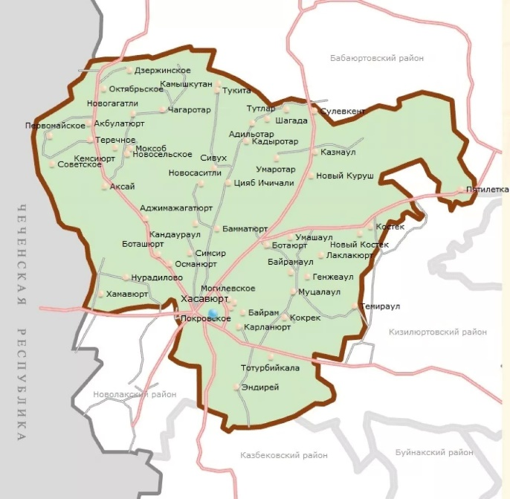Муниципальное образование «Хасавюртовский район» (далее – Хасавюртовский район, муниципальный район, район) является административно-территориальной единицей Республики Дагестан и входит в число крупнейших муниципальных районов в ее составе, осуществляющих существенный вклад в развитие региона. Образовано в 1929 году.

Муниципальный район расположен на северо-западе республики, в равнинной ее части, на границе с Чечней.

Внутридагестанские границы проходят вдоль границ муниципальных образований: Бабаюртовского, Казбековского, Кизилюртовского и Новолакского районов.

Общая площадь района составляет 1 423,58 кв.км.

Административный центр, город Хасавюрт (в состав района не входит), расположен в 82 км от республиканского центра – города Махачкалы.

В состав муниципального района входит 42 муниципальных образований со статусом сельского поселения, имеющих в составе 55 населенных пунктов с общей численностью населения 176 314 человек. Национальная структура Хасавюртовского района характеризуется как полиэтническая. По данным Всероссийской переписи населения 2020-2021 года в национальный состав района входят кумыки, аварцы, чеченцы, даргинцы, лезгины, русские, лакцы.

Хасавюртовский район является одним из экономически развитых и инвестиционно-привлекательных муниципальных образований республики. Конкурентные преимущества района определяются выгодным геополитическим и геоэкономическим расположением, благоприятными природно-климатическими условиями, наличием плодородных земель, развитой транспортной инфраструктурой, обеспеченностью трудовыми ресурсами, стабильной социальной и политической обстановкой.

**Таблица 1. Общие сведения МО «Хасавюртовский район» Республики Дагестан**

|  |  |
| --- | --- |
| **Общая площадь** | 1 423,58 кв. км |
| **Административный центр** | г. Хасавюрт  (расстояние до г. Махачкалы – 82 км.) |
| **Количество поселений**  **(населенных пунктов)** | 42  (55 населенных пунктов) |
| **Численность населения** | 176 314 чел. |

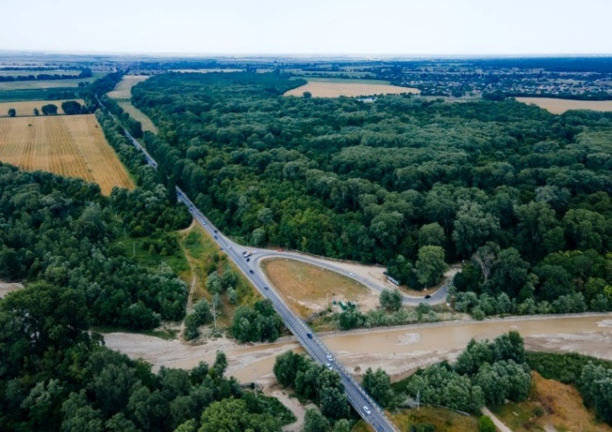**2.1. Транспортная инфраструктура**

Конкурентным преимуществом и инвестиционно-привлекательным фактором Хасавюртовского района является наличие развитой транспортной инфраструктуры. По автомобильным и железно-дорожным магистралям, проходящим через район, осуществляются значительные объемы транзитных, в том числе международных перевозок. Через территорию муниципального района проходит федеральная автодорога Р-217 «Кавказ» международного значения, пролегающая до границы с Азербайджаном и связывающая Россию с Закавказьем, железнодорожные линии, пропускающие маршруты «Махачкала – Ростов на Дону», «Хасавюрт – Махачкала», «Дербент – Хасавюрт».

Хасавюртовский район расположен в основном на плоскости, в центральной зоне республики. Благодаря относительной близости к столичному центру и сложившейся автомагистральной (железно-) дорожной сети (Ростов-Махачкала-Баку), обеспечивающей удобные транспортные связи района с другими территориями и городами, занимает выгодное транспортно-логистическое положение.

Существующая транспортная инфраструктура обеспечивает местным предпринимателям доступ на региональные, федеральные и международные рынки.

Дорожная сеть района представлена дорогами республиканского (межмуниципального) и местного значения. Общая протяженность автомобильных дорог с твердым покрытием составляет 339,3 км, в том числе с асфальтовым покрытием – 260,1 км, грунтовым – 79,2 км. Автомобильные дороги республиканского значения, проходящие на территории района, представлены дорогами «Хасавюрт-Бабаюрт», «Хасавюрт-Гребенская», «Хасавюрт-Новолакское».

Для поддержания автомобильных дорог в нормативном состоянии, в том числе в целях повышения безопасности дорожного движения на территории муниципального района, ежегодно выполняются мероприятия по ремонту и содержанию автомобильных дорог, в которые входят ремонт дорожного покрытия, устранение деформаций дорожного покрытия, планирование дорожного покрытия, добавление нового материала и уплотнение, восстановление и замена дорожных знаков, нанесение и обновление дорожной разметки, установка и ремонт искусственных дорожных неровностей, обустройство освещения, пешеходных ограждений и тротуаров, оборудование светофорных объектов.

По итогам 2023 года, доля протяженности автомобильных дорог общего пользования местного значения, не отвечающих нормативным требованиям, в общей протяженности автомобильных дорог общего пользования местного значения составила 4 %. В 2022 году данный показатель составлял 27 %. Наблюдаемая положительная динамика указывает на значительное повышение качества дорожно-транспортной сети в районе.

Транспортное обслуживание населения Хасавюртовского района обеспечено действующими внутрирайонными маршрутами регулярных пассажирских перевозок на территории района.

**2.2. Ресурсно-сырьевой потенциал**

В хозяйственном комплексе Республики Дагестан район занимает лидирующие позиции в сфере многоотраслевого сельскохозяйственного производства благодаря своему экономико-географическому положению, благоприятным климатическим условиям и ресурсно-сырьевому потенциалу.

Мягкий климат и плодородные земли дают возможность для интенсивного ведения сельскохозяйственного производства, выращивания практически всех культур, а также заниматься различными видами животноводства.

На климат района большое влияние оказывает Каспийское море, которое смягчает его и увлажняет воздух.

Поверхностные воды на территории Хасавюртовского района представлены водами рек – Аксай, Акташ, Ярыксу, Ямансу, Юзбаш, Умаш, их притоками, крупными и мелкими озерами и водохранилищами. В питании рек участвуют талые, дождевые и грунтовые воды. Вода рек имеет среднюю степень минерализации.

Минерально-сырьевые ресурсы представлены углеводородным сырьем, строительными материалами, подземными водами. В районе имеется несколько перспективных площадей для разведки углеводородного сырья, разведано 3 месторождения строительных материалов – Аксайское, Баташевское, Аюкское. Запасы строительного сырья представлены глинами, супесью и суглинками.

Эффективное использование ресурсного потенциала района является стратегически важным направлением для развития в районе индустриально-строительного кластера.

Почвы представлены преимущественно луговыми, они занимают около 75% территории. По морфологическому признаку для них характерно темно-серая окраска и зернисто-комковая структура. Подножья предгорий и речные террасы занимают каштановые почвы. Они развиты на аллювиальных наносах, преимущественно легкого механического состава. Лугово-болотные почвы занимают около 12% территории района. Для них характерно наличие избыточного увлажнения, большое содержание гумуса. Значительную часть площади занимают солончаки.

Среди материальных ценностей, которыми располагает район, особое место занимает земельный фонд, как основное средство производства в сельском хозяйстве. Хасавюртовский район имеет повышенный потенциал собственных земельных ресурсов, что подтверждается показателем повышенной доли собственных земель в общей земельной площади Республики Дагестан (2,8 %).

Земельный фонд района включает следующие категории земель:

1. Общий земельный фонд района - 142,4 тыс.га, в том числе:

2. Земли сельскохозяйственного назначения – 118,3 тыс.га;

3. Земли поселений – 7,0 тыс.га;

4. Земли промышленности, энергетики, транспорта, связи – 1,5 тыс.га;

5. Земли особо охраняемых территорий – 0,036 тыс.га;

6. Земли водного фонда – 0,01 тыс.га;

7. Земли лесного фонда – 14,6 тыс.га.

**2.3. Демография. Трудовые ресурсы**

По оценке республиканских органов статистики, численность постоянного населения Хасавюртовского района по состоянию на 01.01.2024 г. составляет 176 314 чел. В территориальном разрезе все население проживает в сельской местности.

**Таблица 2. Динамика численности постоянного населения МО «Хасавюртовский район»**

|  |  |  |  |  |  |  |
| --- | --- | --- | --- | --- | --- | --- |
| **№** | **Наименование**  **сельского поселения** | **Численность**  **по состоянию**  **на 01.01.2022 г.** | **Численность**  **по состоянию**  **на 01.01.2023 г.** | **Темп роста**  **к уровню предыдущего года (%)** | **Численность**  **по состоянию**  **на 01.01.2024 г.** | **Темп роста**  **к уровню предыдущего года (%)** |
| 1. | село Аджимажагатюрт | 1378 | 1380 | 100,1 | 1390 | 100,7 |
| 2. | сельсовет Адильотарский | 3139 | 3195 | 101,8 | 3244 | 101,5 |
| 3. | село Акбулатюрт | 1056 | 1090 | 103,2 | 1109 | 101,7 |
| 4. | село Аксай | 11435 | 11581 | 101,3 | 11766 | 101,6 |
| 5. | село Эндирей | 9365 | 9436 | 100,8 | 9519 | 100,9 |
| 6. | сельсовет Байрамаульский | 4305 | 4359 | 101,3 | 4359 | 100,0 |
| 7. | село Бамматюрт | 4528 | 4615 | 101,9 | 4665 | 101,1 |
| 8. | село Баташюрт | 4276 | 4314 | 100,9 | 4359 | 101,0 |
| 9. | сельсовет Батаюртовский | 7334 | 7396 | 100,8 | 7465 | 100,9 |
| 10. | село Борагангечув | 2027 | 2051 | 101,2 | 2078 | 101,3 |
| 11. | село Дзержинское | 2371 | 2415 | 101,9 | 2456 | 101,7 |
| 12. | село Цияб Ичичали | 2465 | 2511 | 101,9 | 2544 | 101,3 |
| 13. | сельсовет Казмааульский | 2441 | 2447 | 100,2 | 2467 | 100,8 |
| 14. | село Кандаураул | 2201 | 2229 | 101,3 | 2268 | 101,7 |
| 15. | сельсовет Карланюртовский | 4588 | 4670 | 101,8 | 4748 | 101,7 |
| 16. | сельсовет Кокрекский | 7420 | 7546 | 101,7 | 7658 | 101,5 |
| 17. | сельсовет Костекский | 7863 | 7898 | 100,4 | 7972 | 100,9 |
| 18. | село Куруш | 7107 | 7196 | 101,3 | 7250 | 100,8 |
| 19. | сельсовет Могилевский | 7431 | 7551 | 101,6 | 7646 | 101,3 |
| 20. | село Моксоб | 527 | 539 | 102,3 | 551 | 102,2 |
| 21. | село Муцалаул | 8562 | 8716 | 101,8 | 8841 | 101,4 |
| 22. | село Новогагатли | 5996 | 6122 | 102,1 | 6256 | 102,2 |
| 23. | село Новый Костек | 5550 | 5704 | 102,8 | 5836 | 102,3 |
| 24. | сельсовет Новосельский | 3937 | 3990 | 101,3 | 4029 | 101,0 |
| 25. | село Новососитли | 2362 | 2435 | 103,1 | 2464 | 101,2 |
| 26. | село Нурадилово | 5270 | 5386 | 102,2 | 5447 | 101,1 |
| 27. | сельсовет Октябрьский | 2211 | 2250 | 101,8 | 2278 | 101,2 |
| 28. | сельсовет Османюртовский | 3825 | 3871 | 101,2 | 3930 | 101,5 |
| 29. | село Первомайское | 1393 | 1433 | 102,9 | 1474 | 102,9 |
| 30. | сельсовет Покровский | 5403 | 5446 | 100,8 | 5488 | 100,8 |
| 31. | село Садовое | 1111 | 1115 | 100,4 | 1134 | 101,7 |
| 32. | село Сиух | 4568 | 4575 | 100,2 | 4671 | 102,1 |
| 33. | село Советское | 1557 | 1581 | 101,5 | 1622 | 102,6 |
| 34. | село Солнечное | 5520 | 5575 | 101,0 | 5628 | 101,0 |
| 35. | село Сулевкент | 2308 | 2330 | 101,0 | 2357 | 101,2 |
| 36. | сельсовет Темираульский | 5074 | 5134 | 101,2 | 5116 | 99,6 |
| 37. | село Теречное | 1634 | 1647 | 100,8 | 1681 | 102,1 |
| 38. | село Тукита | 1322 | 1338 | 101,2 | 1354 | 101,2 |
| 39. | село Тотурбийкала | 3738 | 3732 | 99,8 | 3776 | 101,2 |
| 40. | село Хамавюрт | 3653 | 3698 | 101,2 | 3736 | 101,0 |
| 41. | село Чагаротар | 2055 | 2089 | 101,7 | 2097 | 100,4 |
| 42. | село Шагада | 1535 | 1563 | 101,8 | 1585 | 101,4 |
|  | **ИТОГО:** | **171 841** | **174 149** | **101,3** | **176 314** | **101,2** |

Демографическая ситуация в последние годы характеризуется определенной тенденцией роста населения. Естественный прирост населения превышает естественную убыль и миграционный отток.

Хасавюртовский район выделяется наибольшей плотностью населения: на 1 кв. км приходится 124 человека. Численность трудовых ресурсов по району составляет 80 915 чел., из них занято в экономике 52 191 чел. (65%), в основном в отраслях сельского хозяйства, промышленного производства, а также в сфере образования, здравоохранения, оптовой и розничной торговли, ремонта автотранспортных средств. Средняя заработная плата по основным отраслям экономики за отчетный период составила 30 142,1 руб. Среднедушевые денежные доходы населения составляют 7 510 руб. в расчете на одного жителя. За период с 2022 года по 2023 год в Центр занятости населения Хасавюртовского района в поисках работы обратилось 3 312 чел., из них трудоустроено 1 408 чел. Уровень зарегистрированной безработицы в районе составляет 1,3 %.

**2.4. Инженерная инфраструктура**

Развитость и уровень инженерной обеспеченности (благоустройства) территории определяют санитарно-технический комфорт застройки и служит одним из показателей уровня жизни населения. Существующая на сегодня сеть инженерной инфраструктуры района характеризуется определенной дефицитностью и износом объектов, что приводит к недостаточно качественной поставке ресурсов потребителям и указывают на необходимость проведения ряда мер по улучшению состояния действующей инженерной инфраструктуры.

Поставка электроэнергии осуществляется филиалом «Россети Северный Кавказ» - «Дагэнерго». Протяженность электрических сетей составляет 2 130,0 км. Центрами питания района являются подстанции: ПС 110/35/10 кВ Акташ, ПС 110/35 кВ Ярык-Су, ПС 35/10 кВ Аксай, ПС 110/10 кВ Сулевкент и др. Через них обслуживается 35 834 абонентов, преобладающую долю которых составляют физические лица – население района. Ввод в эксплуатацию новых объектов, в том числе объектов индивидуального жилищного строительства, ежегодно увеличивается, в результате чего наблюдается постоянный рост запрашиваемой мощности и увеличение пропускной способности электрических сетей. Ввиду подключения новых объектов к существующим трансформаторным пунктам и в связи с их износом, снижается качество напряжения. Действующие объекты энергетической инфраструктуры обеспечивают поставку электроэнергии высокого и среднего напряжения потребителям района, в том числе инициаторам инвестиционных проектов. Однако, в условиях постоянного роста объектов потребления, а также учитывая степень износа электрических линий на сегодняшний день (65 %), одной из приоритетных задач, стоящих перед районом, является улучшение состояния его электрификации.

Обслуживание газовых сетей осуществляется Управлением «Западное» (ЭГС Хасавюртовского района) – филиалом «Газпром газораспределение Дагестан». Общая протяженность подземных и надземных газопроводов составляет 1 202,7 км. В источники питания населенных пунктов района входят 10 газораспределительных станций суммарной проектной мощностью 186,7 тыс.м3/час. Общее количество потребителей на сегодня составляет 31 693 л/с.

В собственности администрации МО «Хасавюртовский район» находятся газораспределительные сети протяженностью 1 090,8 км, эксплуатируемые ООО «Газпром газораспределение Дагестан» на основании действующего договора аренды муниципального имущества.

В настоящее время в целях оптимизации и повышения качества газоснабжения в ряде населенных пунктов района рассматривается вопрос о включении в Программу развития газоснабжения и газификации Республики Дагестан, реализуемую за счет инвестиций ПАО «Газпром», мероприятий по реконструкции газопровода высокого давления от с. Акнада до с. Пятилетка с заменой диаметра 108 мм на диаметр 159 мм, строительству газопровода-лупинга высокого давления диаметром 219 мм от ГРС «Миатли» до с. Темираул и строительству газопровода высокого давления диаметром 159 мм от с. Темираул до с. Костек, пришедшего в негодность из-за коррозийных повреждений в следствии нахождения в заболоченной местности. Вместе с тем, в районе реализуются мероприятия в рамках программы по социальной догазификации граждан сельских поселений. На подключение домовладений к сетям газораспределения в рамках социальной догазификации на сегодня собрано 575 заявок и завершены работы в 212 домовладениях по подключению к сетям газораспределения.

Водоснабжение сельских поселений района осуществляется из 104-х действующих артезианских скважин и трех поверхностных источников (Аксай, Новосельское и Кокрек). Общая длина водопроводных сетей составляет 669,8 км. Вода подается по самотечно-напорному водоводу из стальных и полиэтиленовых труб, диаметром 100-150 мм. Из действующих артезианских скважин вода поступает в напорно-регулирующие резервуары и далее в разводящие сети населенных пунктов муниципального района.

С учетом возросшей численности населения, жилой застройки населенных пунктов за последние 30 лет, существующая система водоснабжения не обеспечивает полностью населенные пункты водой для хозяйственно-бытовых и противопожарных нужд. Расчетная потребность в питьевой воде составляет 48 094,2 куб.м/сутки (с учетом КРС, МРС, социальных объектов), фактический дебет артезианских скважин – 13 086,5 куб.м/сутки, дефицит питьевой воды составляет 35 007,7 куб.м./сутки. Износ сетей составляет от 50 до 75%.

Решением проблем в системе водоснабжения муниципального образования является подключение 8 населенных пунктов к водоводу «Кизилюрт-Бабаюрт» (с. Муцалаул, с. Байрамаул, с. Ботаюрт, с. Казмааул, с. Сулевкент, с. Шагада, с. Костек и с. Новый Костек) и 4 населенных пунктов к водоводу «Сулак-Хасавюрт» (с. Кокрек, с. Тотурбийкала, с. Эндирей и с. Могилевское). В остальных населенных пунктах Хасавюртовского района необходимо дополнительное бурение артезианских скважин.

В текущем году проводится работа непосредственно по организации водоснабжения в селениях Аксай и Куруш Хасавюртовского района, а также по бурению двух артезианских скважин в с. Эндирей.

В 2025 году администрацией МО «Хасавюртовский район» планируется бурение артезианских скважин по населенным пунктам: с/с «Ботаюртовский», «с. Умашаул», «с. Советское», с/с «Костекский», «с. Пятилетка» и «с.Эндирей».

Централизованной системы водоотведения в МО «Хасавюртовский район» на сегодня не имеется, жители сельских поселений пользуются выгребными ямами (шамбо).

**2.5. Санитарная очистка и обращение с отходами.**

Функционирующих объектов и комплексов по индустриальной переработке отходов и их дальнейшего использования в Хасавюртовском районе в настоящее время не имеется.

Статусом регионального оператора по обращению с твердыми коммунальными отходами (далее – ТКО) на территории района в составе Северной II зоны обладает МБУ «Махачкала-1». Однако, в связи с ограниченностью производственных мощностей учреждения и отсутствием заключенного договора по организации сбора и вывоза ТКО с населенных пунктов района с региональным оператором, администрацией МО «Хасавюртовский район» создана рабочая группа по рассмотрению вопросов заключения договоров по сбору и вывозу ТКО в районе с физическими и юридическими лицами.

Для поддерживания санитарной чистоты в районе еженедельно проводятся мероприятия по уборке территории из числа сотрудников администраций сельских поселений муниципального образования.

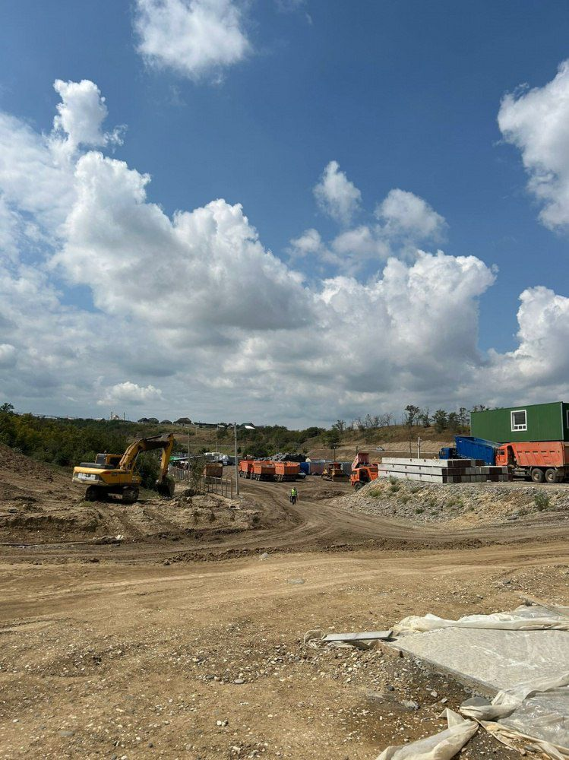В рамках проекта «Чистый район» разработаны и утверждены реестры мест размещения уличных урн с учетом расположения парковых зон, скверов, остановок общественного транспорта и мест массового скопления людей. Разработаны и утверждены реестры мест площадок для раздельного сбора и размещения контейнеров для стекла, бумаги, пластика и пр. Количество контейнерных площадок составляет 428 ед., размещенных контейнеров – 1 373 ед. На территории муниципального района установлено 39 мест для временного захоронения твердых бытовых отходов: имеются ограждения территорий, ограничение доступа для животных, указатели, проведены подъездные дороги, принимаются возможные меры по предотвращению возгорания тления отходов путем периодической засыпки грунтом.

Существующая система обращения с твердыми коммунальными отходами в МО «Хасавюртовский район» на сегодня является недостаточно экологичной.

В рамках повышения эффективности обращения с отходами, снижения уровня загрязнения атмосферного воздуха в районе, а также реализации проекта «Комплексная система обращения с твердыми коммунальными отходами» национального проекта «Экология» спроектировано строительство мусоросортировочного комплекса мощностью 250 тыс. тонн в год и полигона захоронения непригодных для переработки ТКО производительностью 150 тыс. тонн. Финансирование расходов осуществляется за счет средств федерального и республиканского бюджетов. По завершению строительства и вводу в эксплуатацию объекта в данный комплекс на переработку планируется направлять мусорные потоки из муниципалитетов Северной зоны республики. Это одно из трех подобных предприятий, планируемых к запуску в Республике Дагестан в ближайшее время.

**2.6. Связь и телекоммуникации**

Сфера оказания услуг связи является системообразующим элементом формирования инфраструктуры муниципального образования как в настоящий момент, так и в отдаленной перспективе. Предоставление услуг связи в районе осуществляется через почтовые отделения, телефонную связь и информационно-коммуникационную сеть «Интернет».

В муниципальном образовании действует 30 почтовых отделений в следующих населенных пунктах:

1. с. Эндирей: 368040;

2. с. Покровское: 368042;

3. с. Советское: 368032;

4. с. Байрамаул: 368026;

5. с. Баташюрт: 368030;

6. с. Адильотар: 368038;

7. с. Карланюрт: 368021;

8. с. Кокрек: 368020;

9. с. Костек: 368025;

10. с. Муцалаул: 368022;

11. с. Бамматюрт: 368041;

12. с.Октябрьское: 368033;

13. с. Темираул: 368023;

14. с. Тукита: 368045;

15. с. Аксай: 368031;

16. с. Нурадилово: 368017;

17. с. Батаюрт: 368043;

18.с.Дзержинское: 368027;

19. с. Казмааул: 368015;

20. с.Новогагатли: 368035;

21.с.Новый Костек:368048

22. с. Сивух: 368037;

23. с. Солнечное: 368019;

24. с. Теречное: 368016;

26. с. Сулевкент: 368028;

27. с. Кандаураул: 368044;

28. с. Куруш: 368014;

29.с.Тотурбийкала:368024

30. с. Ичичали: 368036.

Территория муниципального образования покрыта достаточной сетью объектов проводной и беспроводной связи. Ограничений в предоставлении доступа к услугам связи у существующих и перспективных абонентов не имеется. Услуги проводной связи для населения и предприятий предоставляет региональный филиал ПАО «Ростелеком». Услуги беспроводной связи оказывают три основных оператора: «МегаФон», «МТС», «ВымпелКом (Билайн)». Мобильная связь (интернет) на всей территории района представлена в основном сетью 3G и 4G (LTE). Все населенные пункты района охвачены сотовой связью.

Информационное освещение деятельности администрации и местного самоуправления МО «Хасавюртовский район» осуществляется через СМИ, в муниципальной газете «Вести Хасавюртовского района» и в информационно-телекоммуникационной сети «Интернет» на официальном сайте администрации (https://www.khasrayon.ru/), где размещается информация о муниципальном образовании, в том числе пригодная для потенциальных инвесторов (инициаторов проектов), а также на телеграмм-канале (https://t.me/s/has_rayon05) и официальной странице в социальной сети «ВКонтакте» (https://vk.com/public205276673). Вместе с тем, данные платформы позволяют обеспечивать обратную связь местной власти с населением.

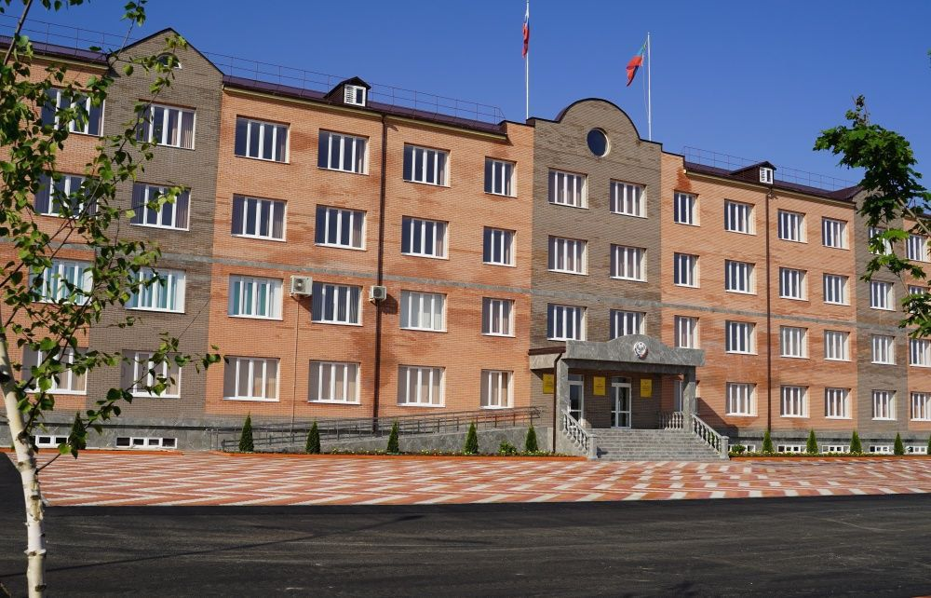Наиболее актуальным средством электронного взаимодействия на сегодняшний день являются электронные почтовые ящики. Для текущей почтовой корреспонденции администрацией района используется электронная почта по адресу: 📧 hasavurtrayon@e-dag.ru. Служебный телефон администрации для обращения граждан: 8 (8723) 15-20-95.

В целом, на территории района созданы все необходимые условия для обеспечения населения услугами связи, которые играют важнейшую роль в обеспечении обращения и других форм непосредственного волеизъявления.

**2.7. Финансовая инфраструктура**

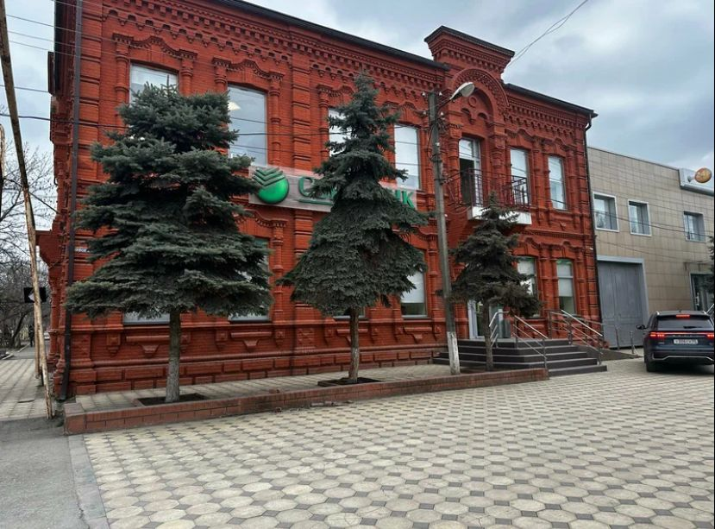 Инфраструктура финансового рынка играет важную и многогранную роль в экономическом развитии территории.

Финансовая инфраструктура муниципального района включает банкоматы ПАО «Сбербанк», установленные в населенных пунктах района. Действующим филиалом финансово-кредитной организации, на базе которого осуществляется предоставление различных кредитных, страховых, инвестиционных услуг, является филиал ПАО «Сбербанк России» (дополнительный офис расположен в г. Хасавюрте, по ул. Даибова, д. 8.).

Оказание услуг банковского обслуживания осуществляется также банкоматами и филиалами других финансово-кредитных компаний, таких как: «Россельхозбанк», «Совкомбанк», «Т-Банк (Тинькофф)», «Почта Банк» и др.

Получение физическими и юридическими лицами необходимых услуг в финансовом секторе осуществляется без ограничений.

**Таблица 3.** **Основной банковский сектор, расположенный в административном центре**

|  |  |  |
| --- | --- | --- |
| **№ п/п** | **Банки** | **Адреса** |
| 1. | Дополнительный офис № 8590/08  «Сбербанк России» | г. Хасавюрт, ул. Даибова, 8. |
| 2. | Филиал «Почта Банк» | г. Хасавюрт, ул. Мусаясул, 42 |
|  | Иные кредитные организации | … |

**2.8. Экономическое развитие территории и анализ деловой активности, анализ финансово-бюджетной устойчивости муниципального образования**

Успешное социально-экономическое развитие муниципального образования зависит, прежде всего, от его финансово-бюджетной устойчивости, предполагающей устойчивость муниципального бюджета. Местный бюджет – это индикатор уровня развития района, инструмент регулирования экономики, основной целью которого является обеспечение деятельности органов местного самоуправления при реализации полномочий по решению вопросов местного значения, определении траектории перспективного развития территории и реализации целевых программ, в том числе программ поддержки инвестиционной деятельности на территории района.

Бюджет МО «Хасавюртовский район» (далее – местный бюджет) на сегодня является основным источником преобладающей доли осуществляемых в район инвестиций, неуклонно растущих на протяжении последних лет. В современных условиях развития экономики и с учетом национальных целей развития одной из главных задач муниципальных органов власти является создание благоприятных условий для привлечения инвестиций в район, в том числе посредством государственно (муниципально) - частного партнерства, путем оказания имущественной, финансовой, информационно-консультационной и иной поддержки субъектам инвестирования. В части финансового обеспечения проведения указанных мероприятий важную роль играет местный бюджет, его сбалансированность и способность покрытия вытекающих расходов.

Для определения финансовой стабильности и устойчивости бюджета МО «Хасавюртовский район» проведен анализ показателей по доходам, расходам и источникам финансирования дефицита бюджета в динамике за период с 2022 по 2024 годы, рассчитаны бюджетные коэффициенты, характеризующие уровень финансовой самостоятельности, сбалансированности бюджета, объем доходов на душу населения и прочие показатели. Результаты проведенного анализа приведены в Таблицах 4 и 5 настоящей Стратегии.

**Таблица 4. Исходные данные для расчета показателей, характеризующих уровень финансовой устойчивости бюджета МО «Хасавюртовский район»**

|  |  |  |  |  |
| --- | --- | --- | --- | --- |
| **Наименование показателя** | **Данные за период с 2022 по 2024 гг.\*** | | | |
| **ед. изм.** | **2022 г.** | **2023 г.** | **2024 г.** |
| Налоговые и неналоговые доходы | тыс.руб. | 333 942,7 | 425 912,3 | 448 650,2 |
| Безвозмездные поступления, в том числе межбюджетные трансферты, из них: | тыс.руб. | 2 752 727,0 | 3 134 289,7 | 3 176 150,4 |
| Дотации | тыс.руб. | 345 829,0 | 345 829,0 | 412 759,0 |
| Субсидии | тыс.руб. | 177 199,2 | 416 837,2 | 262 002,9 |
| Субвенции | тыс.руб. | 2 043 361,3 | 2 337 895,4 | 2 461 047,5 |
| Расходы – всего | тыс.руб. | 3 083 397,7 | 3 616 930,0 | 3 689 252,5 |
| Дефицит/Профицит | тыс.руб. | - 3 272,0 | - 56 728,0 | - 64 451,9 |
| Численность населения | тыс.чел. | 171 841 | 174 149 | 176 314 |

*\* - в целях определения динамики показателей в сравнении за трехлетний период были приняты в расчет первоначально утвержденные показатели бюджета МО «Хасавюртовский район» за 2022, 2023 и 2024 годы.*

**Таблица 5. Анализ финансовой стабильности и устойчивости бюджета МО «Хасавюртовский район», уровня сбалансированности и финансовой независимости**

|  |  |  |
| --- | --- | --- |
| **Коэффициент** | **Значения коэффициента**  **за 2022-2024 гг.** | **Примечание** |
| Коэффициент общей финансовой устойчивости | в 2022 году – 0,11  в 2023 году – 0,12  в 2024 году – 0,12 | Оптимальное значение коэффициента ≥ 0,5 |
| Коэффициент финансовой зависимости | в 2022 году – 0,89  в 2023 году – 0,88  в 2024 году – 0,88 | Оптимальное значение коэффициента ≤ 0,5 |
| Коэффициент бюджетной обеспеченности населения | в 2022 году – 17,9  в 2023 году – 20,8  в 2024 году – 20,9 | В расчете на душу населения (тыс.руб.) |
| Коэффициент покрытия расходов | в 2022 году - 1,0  в 2023 году – 0,98  в 2024 году – 0,98 | Оптимальное значение коэффициента ≥ 1,0 |
| Коэффициент покрытия дефицита бюджета | в 2022 году – 0,02  в 2023 году – 0,27  в 2024 году – 0,31 | Норматив коэффициента ≤ 0,10 |

Бюджет муниципального района является дотационным, значительная доля доходов приходится на безвозмездные поступления в виде межбюджетных трансфертов из республиканского и федерального бюджетов. Покрытие текущих расходов бюджета в минимально необходимой мере за счет собственной доходной базы (налоговые и неналоговые доходы) на сегодня не является возможным. Значения коэффициента покрытия расходов в динамике за последние два года говорит о дефицитности бюджета. Наблюдается рост дефицитности в отчетном году по сравнению с предыдущим. В качестве источников финансирования дефицита бюджета используются остатки неиспользованных в отчетном году средств бюджета, образовавшихся на начало очередного текущего года.

Следует отметить, что при планировании и исполнении бюджета ежегодно в нем предусматриваются расходные статьи в целях обеспечения решения социально-значимых проблем в районе. Объем расходов бюджета в расчете на душу населения на 2023 год составила 20,9 тыс.руб. Динамика данного показателя за анализируемый период в сторону увеличения является положительным фактором. Субсидии, получаемые из вышестоящих бюджетов в составе межбюджетных трансфертов, направляются в том числе на осуществление капитальных вложений в социальной сфере: на капитальный ремонт (ремонт) автодорог общего пользования местного значения, зданий общеобразовательных и дошкольных организаций, благоустройство общественных территорий и другие социально-значимые мероприятия.

Рост налогового и неналогового потенциала района за последние годы указывает также на положительную динамику, однако располагаемые объемы доходов при неуклонно растущих расходах бюджета на сегодня недостаточны для их полного покрытия. Необходимо проведение дополнительных мероприятий по наращиванию собственной доходной базы, которая будет способствовать увеличению уровня финансовой устойчивости местного бюджета, по обеспечению полной мобилизации доходов в бюджет согласно запланированным показателям. Меры по обеспечению снижения уровня теневой экономики за счет легализации трудовой занятости (выявление неформальной занятости населения, постановка на налоговый учет лиц, осуществляющих деятельность без государственной регистрации) будут способствовать увеличению налоговой базы и соответственно объема налоговых поступлений в бюджет. Межведомственное взаимодействие с территориальными органами федеральных органов государственной власти по недопущению образования (снижению) задолженности по платежам в бюджет (налогам, сборам и страховым взносам), а также мониторинг состояния расчетов с дебиторами по неналоговым доходам бюджета, контроль за своевременностью исполнения должниками своих обязательств, принятие исчерпывающих мер по предупреждению (недопущению) образования дебиторской задолженности в бюджет являются инструментом обеспечения максимальной мобилизации доходов в местный бюджет. Увеличение неналоговых доходов бюджета подразумевает повышение эффективности управления муниципальным имуществом, в том числе продажу неиспользуемых помещений, а неэффективно используемых – сдачу в аренду. Также, необходимо активизировать процесс оказания поддержки субъектам малого и среднего предпринимательства на муниципальном уровне путем разработки и реализации различных мер финансового, имущественного, информационно-консультационного характера.

Рассматривая экономическое развитие муниципального образования необходимо отметить позитивные тенденции и положительную динамику показателей социально-экономического развития за отчетный период. Доля прибыльных сельскохозяйственных организаций по итогам статистических наблюдений составляет 100 процентов в общем их числе на протяжении последних отчетных лет, средняя заработная плата на крупных и средних предприятиях за 2023 год составила 30 142,1 руб. Общий анализ состояния деловой активности в МО «Хасавюртовский район» приводится в Таблице 6.

**Таблица 6. Анализ деловой активности в МО «Хасавюртовский район»**

|  |  |  |  |  |
| --- | --- | --- | --- | --- |
| **Общие сведения** | | | | |
| Отраслевая специализация муниципального района | Сельское хозяйство | | | |
| Промышленность | | | |
| Строительная отрасль | | | |
| Оптовая и розничная торговля, общественное питание, бытовое обслуживание | | | |
| Основные  виды  производимой продукции/оказываемых услуг/выполняемых работ | Производство (переработка) мяса скота и птицы, молока, зерна и зернобобовых культур, виноградарство, производство растительных масел, продовольственной муки, хлеба и хлебобулочных изделий, кондитерских изделий, колбасных изделий, комбикормы, производство строительных материалов, оптовый и розничный товарооборот, оказание услуг в сфере общественного питания, оказание бытовых услуг | | | |
| **Ведущие предприятия МО «Хасавюртовский район»** | | | | |
| ***Наименование хозяйствующего субъекта*** | ***Объем производства (млн.руб.) за 2023 год\*\**** | | ***Среднесписочная численность работников на 01.01.2024 г.\*\**** | |
| ***Сельское хозяйство*** | | | | |
| ООО «БАТЫР-БРОЙЛЕР» | 547,3 | | 80 чел. | |
| СПК «Османюрт» | 256,6 | | 33 чел. | |
| ООО «Батыр» | 221,9 | | 18 чел. | |
| КФХ «Хасаев Т.Т.» | 147,8 | | ~ | |
| ООО «Вымпел-2002» | 57,9 | | 12 чел. | |
| КФХ «Гаджимурадов С.Г.» | 58,2 | | ~ | |
| ООО «Эндрей П/Ф» | 51,5 | | 13 чел. | |
| СПК «Гранит» | 45,8 | | ~ | |
| ООО АГРОФИРМА «ДАГАГРО» | 36,6 | | 5 чел. | |
| СПК «им. Нурова» | 36,6 | | ~ | |
| КФХ «Магомедов  Гасан Магомедович» | 25,4 | | ~ | |
| КФХ «Асламханов  Гусен Ирасханович» | 24,7 | | ~ | |
| КФХ «Орусханова  Динара Изамидиновна» | 22,3 | | ~ | |
| СПК «Казмааульский» | 22,1 | | ~ | |
| КФХ «Шапиева  Эсет Аднановна» | 10,0 | | ~ | |
| ООО «Кристалл» | 5,3 | | 2 чел. | |
| ***Строительство*** | | | | |
| ООО «Союз-2» | 5 900,0 | | 1 чел. | |
| ООО «Нарт» | 702,9 | | 361 чел. | |
| ООО «Дорожник» | 170,0 | | 22 чел. | |
| ООО «Абукъ» | 96,0 | | 21 чел. | |
| ООО «Бетон центр» | 28,4 | | 5 чел. | |
| ***Обрабатывающие производства*** | | | | |
| ООО «Абакаровы-Лес» | 12,6 | | 1 чел. | |
| ООО «Арабиан Сикретс» | 10,4 | | 1 чел. | |
| ООО «БАТЫР-БРОЙЛЕР» | ~ | | ~ | |
| Пекарни, мельницы и др. | ~ | | ~ | |
| ***Оптовая и розничная торговля, общественное питание, бытовое обслуживание*** | | | | |
| ООО «Эгтселент» | 673,8 | | 2 чел. | |
| ООО БМ «Групп» | 237,0 | | 4 чел. | |
| ООО «ГАЗ ИНВЕСТ» | 38,9 | | 12 чел. | |
| ООО «Ссана» | ~ | | 3 чел. | |
| АЗС (АГСЗ) *(количество)* | 45 ед. | | | |
| Магазины продовольственных и непродовольственных товаров *(количество)* | 126 ед. | | | |
| Оказание услуг в сфере общественного питания *(количество)* | 44 ед. | | | |
| Оказание платных (бытовых) услуг населению *(количество)* | 35 ед. | | | |
| и др. | ~ | | | |
| **Развитие малого и среднего предпринимательства\*\*\*** | | | | |
| Число субъектов малого и среднего предпринимательства в МО (ед.) | | 1 389 | | |
| Число субъектов малого и среднего предпринимательства в расчете на 10 тыс. человек населения (ед.) | | 79,8 | | |
| **Ведущие индивидуальные предприниматели,**  **занятые в отраслях сельского хозяйства** | | | | |
| ***Индивидуальный предприниматель*** | | ***Вид деятельности*** | | ***Выручка***  ***за 2023 год (млн.руб.)*** |
| ИП Гаджиев Ислам Саидович | | Выращивание винограда,  торговля оптовая | | 71,3 |
| ИП Керимов Махач Муртазалиевич | | Выращивание винограда,  торговля розничная | | 21,8 |
| ИП Саидов Магомед-Гаджи Магомедович | | Разведение  овец и коз | | 14,4 |
| и др. | | ~ | | ~ |

*\*\* - по данным официального государственного информационного ресурса бухгалтерской (финансовой) отчетности ФНС России (ресурс БФО);*

*\*\*\* - по данным Управления экономики, инвестиций и развития малого предпринимательства администрации МО «Хасавюртовский район» и Единого реестра субъектов малого и среднего предпринимательства (сайт ФНС России).*

**2.9. Сельское хозяйство**

Сельское хозяйство – ведущая отрасль экономики района, определяющая экономическое развитие территории не только муниципального образования, но и республики в целом. Сельскохозяйственную деятельность в районе ведут 67 сельскохозяйственных организаций, 68 крестьянских (фермерских) хозяйств, в том числе 18 индивидуальных предпринимателей и более сорока тысяч личных подсобных хозяйств. Площадь сельскохозяйственных угодий составляет 81,2 тыс.га. Из них на пашни приходится 62,0 тыс.га, многолетние насаждения – 3,3 тыс.га, в т.ч.: сады – 2,2 тыс.га, виноградники – 1,1 тыс.га, сенокосы – 1,5 тыс.га и пастбища – 14,4 тыс.га. Преобладающую долю посевной площади занимают зерновые и кормовые культуры. На долю орошаемых земель в общей площади сельхозугодий приходится 45,3 тыс.га. Характеристика основных показателей развития сельского хозяйства района приведена в Таблице 7 настоящей Стратегии.

В сельском хозяйстве трудятся 41 151 человек. Удельный вес прибыльных сельскохозяйственных организаций равен 100 % в общем их числе.

**Таблица 7. Показатели, характеризующие сферу сельского хозяйства в Хасавюртовском районе за отчетный год\*\*\*\***

|  |  |  |
| --- | --- | --- |
| **Наименование показателя** | **Ед.изм.** | **2023 год** |
| **Число производителей сельхозпродукции – всего:** | **ед.** | **40 917** |
| сельхозорганизации | ед. | 67 |
| крестьянские (фермерские) хозяйства | ед. | 50 |
| личные хозяйства населения | ед. | 40 782 |
| индивидуальные предприниматели (КФХ) | ед. | 18 |
| **Численность занятых в сельском хозяйстве – всего:** | **чел.** | **41 151** |
| в сельхозорганизациях | чел. | 296 |
| в крестьянских (фермерских) хозяйствах | чел. | 55 |
| в личных хозяйствах населения | чел. | 40 782 |
| **Продукция сельского хозяйства – всего:** | **млн.руб.** | **10 560,7** |
| продукция растениеводства | млн.руб. | 4 943,0 |
| продукция животноводства | млн.руб. | 5 618,0 |
| **Производство продукции сельского хозяйства в натуральном выражении:** |  |  |
| зерновые | тонн | 59 735 |
| из них: пшеница | тонн | 24 223 |
| картофель | тонн | 30 858 |
| овощи | тонн | 100 318 |
| виноград | тонн | 15 685 |
| плоды и ягоды | тонн | 13 294 |
| мясо в живом весе | тонн | 35 475 |
| молоко | тонн | 55 178 |
| яйца | тыс.шт. | 59 718 |
| шерсть (физический вес) | тонн | 260 |
| **Численность скота и птицы:** |  |  |
| крупный рогатый скот | тыс.гол. | 42 |
| в том числе: коровы | тыс.гол. | 23 |
| мелкий рогатый скот | тыс.гол. | 84,6 |
| в том числе: овцы | тыс.гол. | 82,6 |
| козы | тыс.гол. | 2 |
| лошади | тыс.гол. | 344 |
| птица всех возрастов | тыс.гол. | 738,8 |
| в том числе: куры-несушки | тыс.гол. |  |
| **Сельскохозяйственные угодья – всего:** | **тыс.га** | **81,2** |
| в том числе: пашня | тыс.га | 62,0 |
| многолетние насаждения | тыс.га | 3,3 |
| из них: сады | тыс.га | 2,2 |
| виноградники | тыс.га | 1,1 |
| сенокосы | тыс.га | 1,5 |
| пастбища | тыс.га | 14,4 |
| неиспользуемые сельхозугодия | тыс.га |  |

*Примечание:*

*\*\*\*\* - по данным МКУ «Управление сельского хозяйств» администрации МО «Хасавюртовский район», включенным в Паспорт экономического и социального развития МО «Хасавюртовский район» Республики Дагестан.*

Общий объем продукции сельского хозяйства в хозяйствах всех категорий в действующих ценах составляет 10 560,7 млн.руб. по итогам отчетного года. Большая часть произведенной продукции (53%) получена в отрасли животноводства – 5 618,0 млн.руб., доля растениеводства составила 47% или 4 942,0 млн.руб. В расчете на одного жителя района произведено 60,3 тыс.руб. сельхозпродукции.

К основным видам производимой сельхозпродукции в растениеводстве относятся зерно, овощи, фрукты (виноград, яблони, черешни и пр.), масличные культуры, в животноводстве – мелкий и крупный рогатый скот (коровы, овцы, козы), птица (разведение, производство и переработка мяса), молоко, яйца и др.

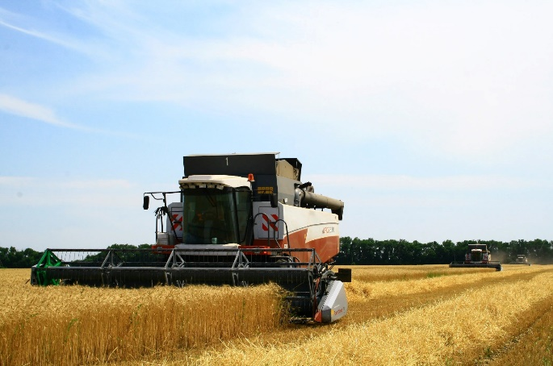Согласно статистическим данным, по итогам 2023 года Хасавюртовский район занимает вторую позицию в тройке лидеров республики по производству зерна: сельскохозяйственные организации района намолотили 26,8 тыс. тонн за год.

Ключевой сельскохозяйственной культурой, выращиваемой в районе, являются озимые. Озимые культуры – одна из самых приоритетных отраслей агропромышленного комплекса района, который обеспечивает, прежде всего, продовольственную безопасность района. Увеличение посевных и наращивание озимых площадей является одной из главнейших задач в сфере деятельности аграрного сектора.

В сфере животноводства за последнее время наблюдается активный рост производства и переработки мяса птицы.

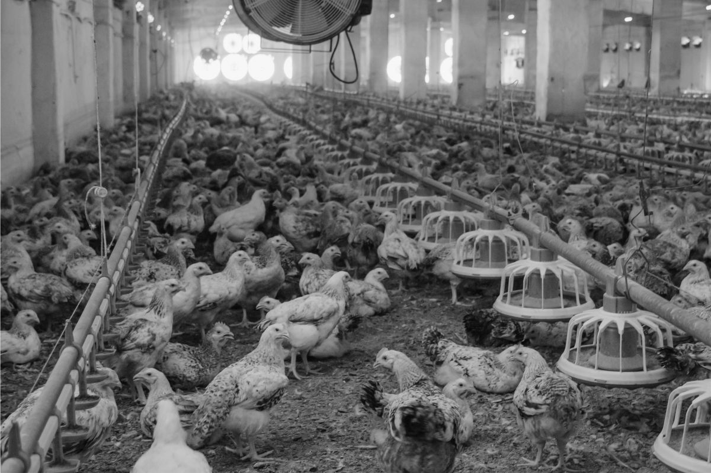

Численность птицы в сельскохозяйственных организациях района в 2023 году увеличилась на 49,6% по сравнению с предыдущим годом. Крупными предприятиями, осуществляющими значительный вклад в данную отрасль на территории муниципалитета, являются ООО «Батыр-Бройлер», ООО «Батыр», ООО «Эндрей П/Ф» и другие сельскохозяйственные производители.

Основной объем продукции животноводства производится в хозяйствах населения и крестьянских (фермерский) хозяйствах. Поголовье скота на конец года в хозяйствах всех категорий насчитывало 41,8 тыс.голов крупного рогатого скота и 84,6 тыс.голов мелкого рогатого скота. Из них на долю хозяйств населения приходится 96 % по крупному рогатому скоту и 73 % - по мелкому рогатому скоту. Производство скота и птицы на убой в 2023 году составило 11 976,7 тонн или 22 % от общего объема по Республике Дагестан.

Муниципальное образование занимает лидирующее место в республике по производству куриных яиц: по итогам 2023 года сельскохозяйственными организациями произведено 2 530 тыс. штук, что составляет более половины всего производства по региону (58%).

Удельный вес объемов продукции сельского хозяйства Хасавюртовского района составил 5 % от уровня Республики Дагестан.

Агропромышленный комплекс является одной из приоритетных направлений развития района, на долю которого уже сегодня приходится значительная часть производства.

Приоритетность агропромышленного комплекса обусловлена существующими предпосылками для развития данного направления:

- мягкий и теплый климат;

- преобладающая доля земель сельскохозяйственного назначения с высоким уровнем продуктивности;

- существующая производственная база отрасли, позволяющая обеспечить предприятия агропромышленного комплекса необходимыми сырьевыми ресурсами;

- растущее население, обеспечивающее наличие стабильного и высокого спроса на производимую продукцию;

- выгодное географическое положение для осуществления поставок продукции агропромышленного комплекса в соседние города и районы республики, а также другие субъекты Российской Федерации.

**2.10. Промышленность**

Одной из перспективных отраслей экономики и стратегических направлений развития района являются обрабатывающая промышленность. Несмотря на широкий круг сельхозпроизводителей, преобладающая доля перерабатывающего производства размещена на территории городского округа «город Хасавюрт», для развития которых сельское хозяйство района является сырьевой базой. Система снабженческо-сбытовых организаций и других видов обслуживания сельскохозяйственных производителей также отсутствует.

Сфера промышленности в муниципальном районе представлена предприятиями обрабатывающего производства. В 2023 году объем отгруженных товаров собственного производства, выполненных работ, оказанных услуг по всем видам экономической деятельности составил 510 110,0 тыс.руб. или 2,9 тыс.руб. в расчете на душу населения. В динамике за последние годы показатель характеризуется тенденцией роста.

Отраслями специализации обрабатывающей промышленности района являются производство пищевых продуктов, растительных масел, продуктов мукомольной и крупяной промышленности, переработка иной сельскохозяйственной продукции, производство строительных материалов, текстильных изделий, обработка древесины, производство мебели, ремонт и монтаж машин и оборудования и т.д.

**2.11. Инвестиционная активность и инвестиционные проекты на активной стадии реализации. Конкурентные преимущества и барьеры для развития инвестиционной деятельности в муниципальном образовании**

В настоящее время в муниципальном образовании уделяется особое внимание вопросу активизации инвестиционной деятельности и наращивания инвестиций. За последние 5 лет темп роста инвестиций в основной капитал за счет всех источников составил 154%. Объем инвестиций в районе на протяжении последних лет неуклонно растет. Рост обеспечивается в основном за счет бюджетных средств. Размер инвестиций в основной капитал (за исключением бюджетных средств), приходящийся в среднем на одного жителя района составляет 1 504,5 руб.

В муниципальном образовании наблюдаются наибольшие объемы строительных работ в общереспубликанском значении. Суммарный объем работ, выполненных по виду деятельности «Строительство» по итогам 2023 года равен 710 782,7 тыс.руб., на долю строительных работ, проведенных в районе, приходится 6,3 % от общего объема по республике.

Основная доля строительных работ приходится на строительство социальных объектов, проводимых в рамках государственных (муниципальных) программ (проектов), предусматривающих реализацию мероприятий в сфере социальной инфраструктуры территорий. Так, за 2023 год в районе введены в эксплуатацию объекты образования на 1 306 ученических мест, плоскостные спортивные сооружения (футбольные поля, игровые площадки) общей площадью 4 056 кв.м., физкультурно-оздоровительный комплекс в с.Эндирей.

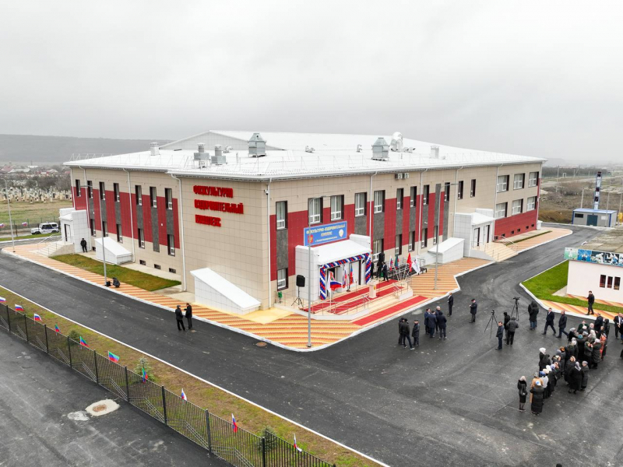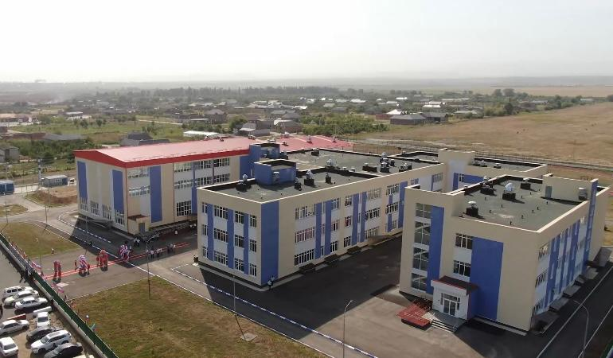

В 2024 году сданы в эксплуатацию после капитального ремонта средняя общеобразовательная организация в с. Октябрьская и вновь построенная школа в с. Солнечная на 804 ученических мест. В настоящее время получено положительное заключение государственной экспертизы по проектно-сметной документации на капитальный ремонт 3 дошкольных образовательных учреждений и 3 общеобразовательных организаций, планируемых к включению в мероприятия государственной программы в плановом периоде 2025-2027 гг.

В рамках республиканской инвестиционной программы Республики Дагестан, утвержденной на 2024 год и плановый период 2025 и 2026 годов (далее – инвестиционная программа (РИП)), в текущем году планируется ввод в эксплуатацию общеобразовательной организации в с. Сивух на 604 ученических мест, общеобразовательной организации в с. Цияб-Ичичали на 392 ученических мест и дошкольного образовательного учреждения в с. Куруш – на 200 мест, ведутся работы по строительству водопровода в селениях Аксай и Куруш, бурению 2-х артскважин в с. Эндирей (по проекту «Мой Дагестан – моя вода»), плоскостного спортивного сооружения в с. Муцалаул, а также запланированы строительные работы и ввод в эксплуатацию ряда иных образовательных объектов. Освоение средств, выделенных в рамках РИП на осуществление капитальных вложений в развитие социальной и коммунальной инфраструктуры района, за первое полугодие текущего года составило 167 542,2 тыс.рублей.

Ежегодно, в рамках реализации муниципальной (целевой) программы «Формирование современной городской среды» национального проекта «Жилье и городская среда», осуществляется благоустройство общественных территорий сельских поселений, строительство и ввод парков – мест отдыха и развлечения.

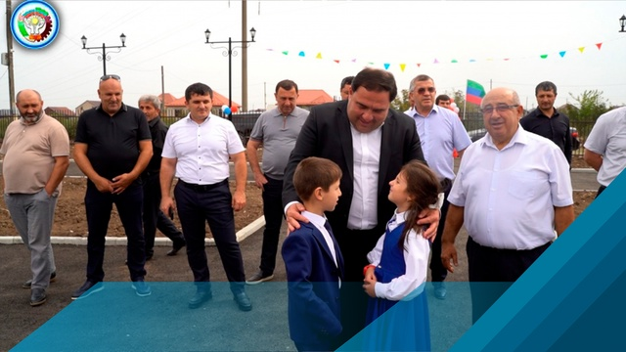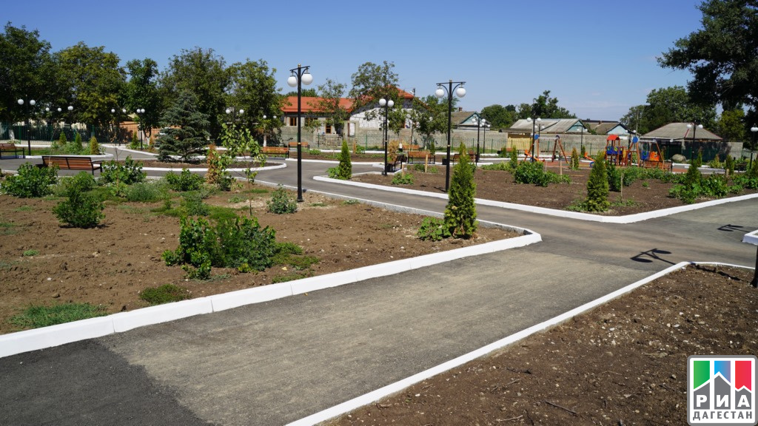

В текущем году благоустраиваются 9 объектов общественных территорий и строительства парков в таких населенных пунктах, как с. Могилевское, с. Петраковское, с. Нурадилово, с. Покровское, с. Сивух, с. Советское, с. Первомайское, с. Адильотар, с. Кандаураул. Общая сумма бюджетных средств, запланированных на осуществление капитальных вложений, составляет 42 763,4 тыс.рублей, фактически освоено на 01.09.2024 г. – 14 400,0 тыс.рублей.

В структуре инвестиционных работ, проводимых в районе за счет бюджетного обеспечения, следует выделить работы по ремонту (капитальному ремонту) автомобильных дорог общего пользования местного значения, источниками финансового обеспечения которых являются средства Дорожного фонда МО «Хасавюртовский район» и субсидии из республиканского бюджета, поступающие в рамках заключаемых соглашений с Министерством транспорта и дорожного хозяйства Республики Дагестан.

Объем бюджетных средств, предусмотренный в 2024 году в рамках заключенного соглашения о предоставлении субсидии муниципальному району на реализацию мероприятий программы, составляет 55 116,6 тыс.рублей.

Капитальный ремонт проводится по автомобильным дорогам:

- по ул. Айдунова в с. Куруш;

- по ул. Аджиева в с/с «Ботаюртовский» (с. Умашаул);

- по ул. Школьная в с. Пятилетка;

- по ул. Вазирханова в с. Эндирей;

- по ул. Гусеева в с. Хамавюрт;

- по ул. Свободы в с. Хамавюрт;

- по ул. Мира в с. Чагаротар;

- по ул. Шахбулатова в с. Карланюрт;

- по ул. Джумагулова, пер.3 в с. Карланюрт;

- по ул. Гадаева в с. Кадыротар;

- по ул. Полевая в с. Солнечное;

- по ул. Виноградная в с. Боташюрт.

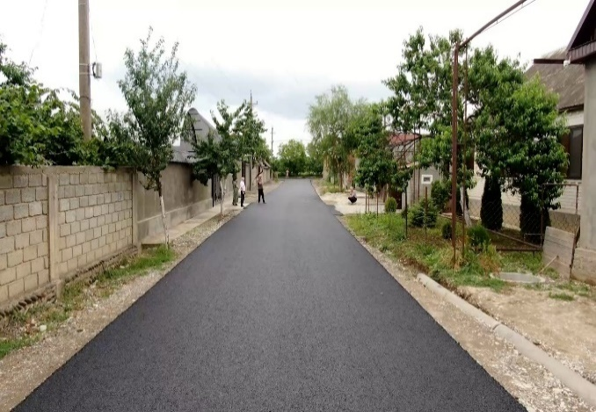В рамках муниципальной программы предусмотрены ремонтные работы дополнительно по 12 объектам местного значения, финансируемым исключительно из средств Дорожного фонда МО «Хасавюртовский район», в плановом объеме 68 143,3 тыс.рублей. Общий объем средств, фактически выделенных на осуществление капитальных вложений в объекты дорожного хозяйства (по состоянию на 01.09.2024 г.) составляет 75 771,7 тыс.рублей.

Кроме того, в бюджете МО «Хасавюртовский район» предусмотрены расходы по разработке проектно-сметной документации на строительно-монтажные работы по объектам водоснабжения (артскважины) в с. Советское на сумму 4 109,8 тыс.рублей и с/с. Ботаюртовский – на сумму 4 194,8 тыс.рублей, а также расходы на капитальный ремонт газовых сетей района – 19 933,0 тыс.рублей.

На сегодняшний день находится на стадии разработки проектно-сметная документация на реконструкцию здания пионерского лагеря «Радуга», расположенного на территории МО «Хасавюртовский район» в с. Эндирей, переданная в собственность Республики Дагестан в 2022 году.

В сфере здравоохранения в рамках регионального проекта «Модернизация первичного звена здравоохранения Республики Дагестан» в 2024 году завершен капитальный ремонт зданий ФАПов в населенных пунктах с. Тутлар, с. Тотурбийкала, с. Первомайское, с. Чагаротар, а также капитальный ремонт здания врачебной амбулатории в с. Боргангечув.

В сфере жилищного строительства наблюдается увеличение количества введенной в действие жилых домов. Темп роста за отчетный год применительно к 2022 году составил 140 процентов. В соответствии со статистическим рейтингом район занимает третье место в республике по вводу жилых домов. Общая площадь жилых помещений, введенная за год, в расчете на 1 000 населения составляет 578,1 кв.м.

Согласно данным отдела архитектуры администрации района, общая площадь нежилых зданий, введенных субъектами малого предпринимательства за 2023 год за счет частных инвестиций, составляет 26 328,66 кв.м. Среди них: цеха по переработке молочных продуктов, сельхозпродукции, цех по ремонту автомашин, мастерские, складские помещения, банкетные залы, магазины, объекты общественного питания и др. В частности, введен цех по хранению и переработке сельхозпродукции в с. Гоксувотар на базе КФХ Гусейнова Гасанусейна Гусейновича, введена торговая база площадью 463,5 кв.м в с. Османюрт, б/з в с. Эндирей, с. Куруш, с. Ботаюрт, с. Солнечное и т.д. Сельскохозяйственной частной организацией ООО «Батыр» в 2 этапа введено здание инкубатора общей площадью 2 619,9 кв.м. и помещения для столовой и зоны отдыха – 58,76 кв.м.

В структуру частных инвестиций, осуществляемых в настоящее время на территории муниципального района, входит крупный инвестиционный проект, направленный на создание племенного репродуктора второго порядка в целях разведения кур (бройлеров) мощностью 25 млн. штук инкубационного яйца в год (на базе ООО «Батыр-Демир»). Общий объем планируемых инвестиций в рамках данного проекта составляет 1 200,0 млн.рублей, фактические вложения на 01.09.2024 г. – 113,3 млн.рублей. Источниками обеспечения выполненных работ являются собственные и заемные средства. Реализация проекта предусматривает создание около 80 новых рабочих мест.

В муниципальный реестр планируемых к реализации инвестиционных проектов входит проект по организации и расширения производства топса из шерсти на базе ООО «Кавказская шерсть» (инициатор проекта – ООО «Маяк») в сумме 1 350,0 млн.рублей. Запуск и реализация проекта предполагает создание 100-120 новых рабочих мест. Реализация проекта позволит обеспечить снижение транспортных и логистических расходов сельхозпроизводителей, связанных с необходимостью отправки сырья для переработки за пределы республики, а также увеличить производственные мощности, что обеспечивает возможности выполнения спецзаказов, в том числе по изготовлению предметов спецодежды.

В период с 2024 по 2025 годы СПК «Османюрт» планирует реализовать инвестиционный проект «Организация производства нерафинированного подсолнечного и соевого масла объемом до 800 тонн в месяц и муки пшеничной хлебопекарной объемом до 3000 тонн в месяц» на общую сумму вложений 1 000,0 млн.рублей. Проектом предполагается создание высокотехнологичного мукомольного производства и производства масел. Ассортимент планируемой к выпуску продукции – нерафинированное подсолнечное масло, соевое масло и пшеничная хлебопекарная мука. Реализация проекта предполагает создание 50 новых рабочих мест, что в перспективе увеличивает поступления в консолидированный бюджет налоговых платежей на 1,3 млн.рублей.

Наиболее часто реализуемым в сфере сельского хозяйства видом коммерческого проекта на территории МО «Хасавюртовский район» является вложение в закладку многолетних насаждений на базе крестьянского (фермерского) хозяйств. Так, в 2023 году на базе КФХ Гаджимурадова Салиха Гаджиевича была произведена закладка многолетних насаждений на площади 30 га (сады яблонь – 25 га, сады черешни – 5 га) общей стоимостью инвестиционных вложений по проекту – 34,0 млн.рублей. Выручка, полученная инвестором по итогам реализации проекта составила 58,0 млн.рублей.

Подводя итоги по текущему разделу, необходимо отметить следующее:

Хасавюртовский район обладает большим потенциалом для развития частной инвестиционной деятельности. При этом, необходимо отметить недостаточное использование всех возможных механизмов стимулирования инвестиций, удовлетворительный уровень инженерной обеспеченности и фактическую потребность в модернизации (реконструкции) действующих и постройке (установке) новых объектов коммунальной инфраструктуры в районе и др.

Преимущества муниципального образования определяются выгодным экономико-географическим расположением района, в том числе прохождением транспортных магистралей регионального, федерального и международного значения, обеспечивающими доступ производимой продукции на рынки республиканского и международного значения, природно-ресурсным потенциалом территории, а именно наличием земель сельскохозяйственного назначения, трудовым потенциалом, характеризующимся растущими трудовыми ресурсами, инфраструктурной обеспеченностью (транспортной, финансовой, доступной инженерной, информационной-телекоммуникационной сетью).

Как мера муниципальной (имущественной) поддержки субъектов малого и среднего бизнеса на территории МО «Хасавюртовский район» органами местного самоуправления составляется и ведется перечень муниципального имущества, предназначенного для передачи в пользование субъектам малого и среднего предпринимательства для реализации ими бизнес-планов (инвестиционных проектов). Официальный (актуализированный) перечень и порядок (условия) его предоставления в пользование размещаются на официальном сайте администрации МО «Хасавюртовский район» в разделе «Имущественная поддержка МСП».

Наиболее перспективными отраслями экономики для осуществления выгодных вложений на территории района являются сферы сельского хозяйства, обрабатывающей промышленности, торговли оптовой и розничной, сферы оказания услуг общественного питания и прочих (бытовых) услуг населению.

**3. Стратегические планы развития муниципального образования «Хасавюртовский район»**

**Республики Дагестан на период до 2030 года**

**3.1. Этапы достижения целей и задач инвестиционного развития муниципального района**

|  |  |  |  |
| --- | --- | --- | --- |
| **№ п/п** | **Мероприятия на долгосрочную и**  **среднесрочную перспективу** | **Сроки реализации мероприятий** | **Ответственные исполнители** |
| **1.** | **2.** | **3.** | **4.** |
| **1. Развитие приоритетных отраслей экономики и привлечение новых источников инвестирования** | | | |
| 1.1. | Содействие развитию сельского хозяйства, в том числе внедрению передовых технологий в производство, повышению уровня технической оснащенности агропромышленного комплекса,  поддержка селекционно-племенной работы | 2025-2030 гг. | Администрация МО «Хасавюртовский район»  МКУ «Управление сельского хозяйства» администрации МО «Хасавюртовский район» |
| 1.2. | Привлечение новых источников инвестирования под строительство оборудованных цехов по переработке сельхозпродукции, теплиц для круглогодичного или внесезонного выращивания тепличных культур и рассады, логистического пункта для приема и поставок продукции агропромышленного комплекса в районе | 2025-2030 гг. |
| 1.3. | Сопровождение при реализации инвестиционных проектов субъектами предпринимательства в сфере сельского хозяйства (оказание организационной, имущественной, информационно-консультационной поддержки) | 2025-2030 гг. |
| 1.4. | Формирование экономических условий, обеспечивающих развитие предприятий обрабатывающей промышленности, сферы торговли, платных услуг.  Поиск и привлечение новых инвесторов для создания сети мини-производств по переработке сельскохозяйственной продукции, продвижение продукции местного производства.  Разработка (актуализация) муниципальных программ, направленных на развитие субъектов предпринимательства  Осуществление деятельности в сфере содействия развитию субъектов малого и среднего предпринимательства, сопровождение (содействие) в реализации инвестиционных проектов частных инвесторов | 2025-2030 гг. | Управление экономики, инвестиций и развития малого предпринимательства администрации МО «Хасавюртовский район» |
| 1.5. | Наращивание инвестиций в сфере капиталовложений в объекты муниципальной собственности (развитие транспортной, инженерной, социальной инфраструктуры) с целью обеспечения потребностей населения в сфере социального обслуживания | 2025-2030 гг. | Администрация МО «Хасавюртовский район»  (Управление экономики, инвестиций и развития малого предпринимательства)  (Финансовое управление)  МКУ «Управление жилищно-коммунального хозяйства»  МКУ «Управление образования» (по согласованию)  МКУ «Управление культуры, национальной политик и туризма» (по согласованию)  МКУ «Управление по физической культуре, спорту и делам молодежи» (по согласованию)  МКУ «Единая служба заказчика» |
| 1.6. | Мониторинг хода реализации инвестиционных проектов в сфере частных инвестиций, находящихся на активной стадии реализации (совместно с предпринимательским сообществом) | 2025-2030 гг. | Администрация МО «Хасавюртовский район»  (Управление экономики, инвестиций и развития малого предпринимательства)  Руководители инициаторов инвестиционных проектов (по согласованию) |
| **2. Совершенствование системы льгот и муниципальной поддержки инвестиционной деятельности** | | | |
| 2.1. | Анализ (актуализация) нормативно-правовой базы, регулирующей деятельность субъектов предпринимательства на местном уровне в соответствии с требованиями законодательства, а также предусматривающей муниципальные меры поддержки финансового и имущественного характера | 2025 г. | Собрание депутатов МО «Хасавюртовский район»  Администрация МО «Хасавюртовский район» (структурные подразделения) |
| 2.2. | Использование механизма оценки регулирующего воздействия при разработке проектов муниципальных правовых актов, регулирующих вопросы осуществления предпринимательской деятельности, проведение публичных обсуждений с представителями  бизнес-сообщества | 2025-2030 гг. | Управление экономики, инвестиций и развития малого предпринимательства администрации МО «Хасавюртовский район» |
| **3. Обеспечение инвесторов доступной инфраструктурой, необходимой для реализации инвестиционных проектов, совершенствование процедур в сфере подключения к объектам инфраструктуры** | | | |
| 3.1. | Реализация (участие (содействие) в реализации) проектов (программ) по развитию объектов транспортной, инженерной и социальной инфраструктуры, в том числе с использованием механизма муниципально-частного партнерства | 2025-2030 гг. | Администрация МО «Хасавюртовский район» (структурные подразделения)  МКУ «Управление жилищно-коммунального хозяйства» (по согласованию)  МКУ «Единая служба заказчика» (по согласованию) |
| 3.2. | Оказание содействия инвесторам по прохождению процедур, необходимых для технологического присоединения к энергетической и коммунальной инфраструктуре | 2025-2030 гг. | МКУ «Управление жилищно-коммунального хозяйства»  ТУ ЭГС Хасавюртовского района (по согласованию)  РЭС Хасавюртовского района (по согласованию) |
| 3.3. | Создания инвестиционных площадок (проектов и предложений) в муниципальном районе, размещение полной информации о наличии на них инженерной и транспортной инфраструктуры в информационном ресурсе органа местного самоуправления | 2025-2027 гг. | Администрация МО «Хасавюртовский район»  (структурные подразделения)  МКУ «Управление жилищно-коммунального хозяйства»  (по согласованию) |
| 3.4. | Инвентаризация земельных участков с целью выявления и включения в Перечень имущества (его расширения), предназначенного для предоставления во владение и (или) пользование субъектам предпринимательства  Повышение доступности информации о наличии земельных участков, находящихся в муниципальной собственности, для реализации инвестиционных проектов (размещение (актуализация) на официальном сайте органа местного самоуправления) | 2025-2030 гг. | Администрация МО «Хасавюртовский район»  (Управление имущественных отношений)  (Отдел по земельному контролю) |
| **4. Минимизация административных барьеров, возникающих при реализации инвестиционных проектов** | | | |
| 4.1. | Соблюдение (оптимизация) установленных административным регламентом сроков рассмотрения и подготовки нормативных документов по предоставлению инвесторам земельных участков, проведение мероприятий по сокращению сроков и финансовых затрат на прохождение разрешительных процедур в сфере строительства при реализации инвестиционных проектов | 2025-2030 гг. | Администрация МО «Хасавюртовский район»  (структурные подразделения) |
| **5. Повышение финансовой устойчивости и обеспечение бюджетной самодостаточности муниципального образования «Хасавюртовский район»** | | | |
| 5.1. | Организация и проведение практических мер по обеспечению дополнительных поступлений в бюджет по источникам налоговых доходов (расширение налоговой базы): легализация деятельности и постановка на налоговый учет лиц, осуществляющих предпринимательскую деятельность без государственной регистрации, снижение уровня неформальной занятости, содействие созданию новых рабочих мест и др. | 2025-2030 гг. | Управление экономики, инвестиций и развития малого предпринимательства администрации МО «Хасавюртовский район» |
| 5.2. | Высокоэффективное управление имуществом, находящимся в муниципальной собственности (продажа неиспользуемых объектов, предоставление в аренду – неэффективно используемых) в целях увеличения доходов по источникам неналоговых поступлений | 2025-2030 гг. | Управление имущественных отношений администрации МО «Хасавюртовский район» |
| 5.3. | Организация и осуществление мер по недопущению образования (снижению) дебиторской задолженности по платежам в бюджет (налоговым и неналоговым) | 2025-2030 гг. | Администрация МО «Хасавюртовский район» (структурные подразделения) |
| **6. Формирование положительного инвестиционного имиджа территории.**  **Формирование и развитие кадрового потенциала** | | | |
| 6.1. | Создание инвестиционного профиля муниципального образования и размещение на информационном ресурсе в информационно-телекоммуникационной сети «Интернет» | 2024 г. | Администрация МО «Хасавюртовский район»  (Управление экономики, инвестиций и развития малого предпринимательства) |
| 6.2. | Создание совещательного органа (совета) при главе администрации по вопросам содействия реализации инвестиционных проектов, актуализация состава | 2024 г. |
| 6.3. | Разработка и утверждение регламента сопровождения инвестиционных проектов, разъясняющего схему взаимодействия инвестора с органами местного самоуправления муниципального образования | 2024 г. |
| 6.4. | Рассмотрение и утверждение ключевых показателей эффективности деятельности главы администрации и инвестиционного уполномоченного  муниципального образования | 2024 г. | Собрание депутатов МО «Хасавюртовский район» |
| 6.5. | Повышение эффективности взаимодействия с республиканским органом государственной власти, уполномоченным на реализацию системы поддержки новых инвестиционных проектов путем заключения соответствующего соглашения о сотрудничестве | 2024 г. | Администрация МО «Хасавюртовский район»  Агентство развития Республики Дагестан (по согласованию) |
| 6.6. | Прохождение лицами, ответственными за оказание содействия в реализации инвестиционных проектов на территории муниципального образования, на регулярной основе профессиональной переподготовки и повышения квалификации на базе федеральных (региональных) государственных образовательных организаций по программам дополнительного образования | 2025-2030 гг. | Глава МО «Хасавюртовский район»  Заместитель главы администрации МО «Хасавюртовский район» (инвестиционный уполномоченный)  Управление экономики, инвестиций и развития малого предпринимательства администрации МО «Хасавюртовский район» (структурное подразделение) |

**3.2. Архитектура и градостроительство.**

**Функциональное зонирование территории**

Развитие МО «Хасавюртовский район» в соответствии со Схемой территориального планирования муниципального образования «Хасавюртовский район» и муниципальными программами комплексного развития транспортной, социальной и коммунальной инфраструктуры, в период с 2025 по 2030 год предполагается в два подхода: инерционный и инновационный. Инерционный сценарий подразумевает поддержание достигнутого уровня социально-экономического развития с проведением минимально необходимых мероприятий по ремонту существующих дорожных и инженерных сетей, объектов социального обслуживания населения, тогда как инновационный подход – это развитие производственной базы, инженерной инфраструктуры, улучшение социальных, культурно-бытовых условий жизни населения за счет привлечения в экономику дополнительных финансовых ресурсов, разработки и реализации программных мероприятий в различных сферах деятельности, в том числе коммерческих инвестиционных проектов.

Основной задачей функционального зонирования и территориального планирования муниципального образования являются, как создание благоприятной среды жизни и деятельности человека, условий для устойчивого развития на перспективу путем достижения баланса экономических и экологических интересов, так и сохранение баланса интересов физических и юридических лиц, распоряжающихся и пользующихся каждой зоной.

Для выполнения поставленной задачи и обеспечения высоких темпов устойчивого роста экономики района необходимо проведение ряда мероприятий:

1.в рамках достижения расчетного уровня обеспеченности населения услугами социального обслуживания, улучшения качества и условий их предоставления, проведение капитального ремонта здания общеобразовательной организации в с. Аксай на 650 мест, запланированного на 2026 год, проведение капитального ремонта общеобразовательных организаций в с. Костек на 450 мест и с. Тотурбийкала - на 315 мест в 2027 году, капитального ремонта зданий детских дошкольных учреждений, в том числе в с. Кокрек на 140 мест, с. Новосаситли – на 90 мест, с. Солнечное – на 140 мест в плановом периоде с 2025-2027 гг. Мероприятия по реконструкции объектов планируются в рамках включения в государственную программу с субсидированием средств из вышестоящего бюджета.

В реестр планируемых мероприятий по размещению объектов местного значения в МО «Хасавюртовский район» в среднесрочной перспективе (до 2030 года) включены следующие:

в сфере здравоохранения – в рамках регионального проекта «Модернизация первичного звена здравоохранения Республики Дагестан на 2026-2030 годы» планируется строительство 20 объектов (ФАП, ВА, УБ) в различных населенных пунктах;

в сфере культуры – в рамках включения в мероприятия федеральной программы «Развитие культуры» предусматривается проведение капитального ремонта зданий 15 сельских домов культуры, из них: разработана проектно-сметная документация по двум объектам (здание дома культуры в с. Ичичали и с. Сулевкент), необходимо разработать проектно-сметную документацию по оставшимся объектам;

в сфере физической культуры и спорта – проектирование строительства новых объектов социальной инфраструктуры, осуществляемых в рамках республиканской инвестиционной программы.

В плановом периоде до 2030 года необходимо расширить сеть объектов социального обслуживания населения и повысить уровень инфраструктурной обеспеченности района. В настоящее время администрацией МО «Хасавюртовский район» выделены земельные участки под строительство всех запланированных объектов, из которых 19 участков на объекты в сфере дошкольного образования и 20 участков – в сфере общего образования.

**Таблица 8. Реестр планируемых к размещению (вводу) на территории МО «Хасавюртовский район» объектов местного значения в период с 2025 по 2030 гг.**

|  |  |  |  |
| --- | --- | --- | --- |
| **Место размещения объекта** | **Планируемые мероприятия** | | |
| **Образование (дошкольное/общее)** | **Культура** | **Здравоохранение** |
| с. Аксай | Строительство д/с на 250 мест, СОШ № 2 на 700 уч.мест, СОШ № 3 на 400 уч.мест |  |  |
| с. Баташюрт | Строительство д/с на 200 мест, блок-пристройки к СОШ на 300 уч.мест |  |  |
| с/с. Ботаюртовский | Строительство СОШ №2 на 400 уч.мест в с. Ботаюрт |  |  |
| с. Бамматюрт |  |  | Строительство ВА |
| с. Дзержинское | Строительство д/с на 120 мест, блок-пристройки к СОШ на 200 уч.мест |  | Строительство ФАП |
| с/с. Костекский |  |  | Строительство ВА |
| с/с. Казмааульский | Строительство д/с на 120 мест в с. Казмааул, СОШ на 120 уч.мест в с. Умаротар |  | Строительство ФАП в с. Умаротар, ВА в с. Казмааул |
| с/с. Карланюртовкий | Строительство д/с на 200 мест, СОШ на 150 уч.мест в с. разъезд Байрам |  | Строительство ФАП |
| с/с. Кокрекский | Строительство СОШ на 804 уч.мест |  |  |
| с. Ичичали | Строительство д/с на 120 мест | Капитальный ремонт здания СДК |  |
| с. Куруш | Строительство СОШ № 3 на 604 уч.мест |  | Строительство УБ |
| с. Кандаураул | Строительство д/с на 150 мест |  | Строительство ВА |
| с/с. Могилевский | Строительство д/с на 250 мест в с. Петраковское |  |  |
| с. Новогагатли | Строительство блок-пристройки к СОШ на 100 мест |  |  |
| с/с. Новосельский |  |  | Строительство УБ |
| с. Нурадилово | Строительство СОШ на 392 уч.мест |  |  |
| с/с. Октябрьский | Строительство д/с на 120 мест, СОШ на 400 уч.мест в с. Октябрьское |  |  |
| с/с. Османюртовский | Строительство д/с на 250 мест, СОШ на 804 уч.мест |  |  |
| с/с. Покровский | Строительство д/с на 250 мест в с. Покровское |  |  |
| с. Советское |  |  | Строительство ФАП |
| с. Сивух | Строительство д/с на 200 мест |  | Строительство УБ |
| с. Сулевкент | Строительство д/с на 120 мест, СОШ на 300 уч.мест | Капитальный ремонт здания СДК |  |
| с/с. Темираульский | Строительство д/с на 120 мест в с. Темираул, СОШ на 180 мест в с. Гоксувотар |  | Строительство ФАП |
| с. Теречное | Строительство д/с на 120 мест |  |  |
| с. Тукита | Строительство СОШ на 180 уч.мест |  |  |
| с. Хамавюрт | Строительство д/с на 150 мест |  |  |
| с. Чагаротар | Строительство д/с на 120 мест, блок-пристройки к СОШ на 200 уч.мест |  |  |
| с. Тотурбийка | Строительство блок-пристройки к СОШ на 200 уч.мест. |  |  |
| с. Шагада |  |  | Строительство ФАП |
| с. Моксоб |  |  | Строительство ФАП |
| с. Акбулатюрт |  |  | Строительство ФАП |
| с. Новосаситли |  |  | Строительство ФАП |
| с. Новый Костек |  |  | Строительство ВА |
| с. Аджимажагатюрт | Строительство СОШ на 200 уч.мест |  | Строительство ФАП |
| с. Борагангечув | Строительство СОШ на 300 уч.мест |  |  |
| с. Садовое | Строительство д/с на 80 уч.мест, СОШ на 150 уч.мест |  | Строительство ФАП |

3. в сфере благоустройства общественных территорий в очередном 2025 году в рамках федерального проекта «Формирование комфортной городской среды» национального проекта «Жилье и городская среда» запланировано благоустройство 5 общественных территорий – парков в населенных пунктах: с/с. Карланюрт, с/с. Октябрьский, с. Новосаситли, с. Шагада и с. Аджимажагатюрт.

2. в рамках развития дорожной инфраструктуры муниципального образования, в ежегодном порядке включать в расходные обязательства местного бюджета обеспечение мероприятий по ремонту (капитальному ремонту) автомобильных дорог общего пользования местного значения в рамках муниципальной программы «Развитие дорожного хозяйства в МО «Хасавюртовский район». По мере необходимости проводить актуализацию содержащегося в программе перечня дорог, предусматриваемых на очередной финансовый год и плановый период в рамках бюджетного планирования.

4. реестр планируемых мероприятий в сфере инженерной инфраструктуры включает, в первоочередном порядке: организацию качественного водоснабжения (проведение бурения артезианских скважин) в населенных пунктах: с/с. «Ботаюртовский», «с. Умашаул», «с. Советское», с/с. «Костекский», «с. Пятилетка» и «с. Эндирей» до 2025 года включительно; организацию до 2030 года централизованной системы водоотведения в районе в целях устранения проблем в области водоотведения, соответственно ликвидации существующих выгребных ям.

5. в сфере охраны окружающей среды и в рамках реализации проекта «Комплексная система обращения с твердыми коммунальными отходами» национального проекта «Экология» организовано строительство на территории Хасавюртовского района мусоросортировочного комплекса мощностью 250 тыс. тонн в год и полигона захоронения непригодных для переработки ТКО производительностью 150 тыс. тонн. Ввод в эксплуатацию комплекса в дальнейшем будет способствовать улучшению экологической обстановки как в Хасавюртовском районе, так и в ряде других муниципалитетов, так как в комплекс планируется направлять мусорные потоки из муниципальных образований, входящих в Северную зону Республики Дагестан.

6. в области обращения с животными без владельцев на территории МО «Хасавюртовский район» администрацией муниципального образования отведен земельный участок площадью 5 258 кв.м. в с. Аксай по ул. Дачная, 20а для размещения объекта капитального строительства, предназначенного для оказания услуг по содержанию и лечению бездомных животных (приют). Согласованы технические условия для присоединения к электрическим и газораспределительным сетям, а также подключение к сельской водопроводной сети. Разработанная в 2019 году ООО «Промжилпроект» проектно-сметная документация на строительство необходимых зданий и сооружений в настоящее время находится на стадии актуализации с учетом изменившихся цен.

Для создания благоприятных условий и повышения уровня жизнедеятельности района, увеличения занятости населения и снижения безработицы, необходимо обеспечить реализацию целевых ориентиров не только в сфере социального обслуживания населения, но и в сфере частного сектора экономики, соответственно расширение сети производственных объектов, увеличение объема розничного товарооборота, создание дополнительных рабочих мест и др. Развитие производственной базы предполагает реализацию новых коммерческих инвестиционных проектов и привлечение дополнительных источников инвестиций.

В числе планируемых и находящихся на активной стадии реализации инвестиционных проектов, в том числе направленных на создание дополнительных производственных объектов, новых рабочих мест, следует выделить:

1. Инвестиционный проект, ориентированный на создание племенного репродуктора второго порядка для разведения кур бройлера (на базе ООО «Батыр-Демир»). Общая стоимость проекта предусматривает 1 200,0 млн.рублей. Число планируемых новых рабочих мест – 80 ед. Срок реализации – до 2026 года;

2. Инвестиционный проект, направленный на организацию расширение производства и переработки продукции растениеводства (производство масел и мукомольное производство), стоимостью 1 000,0 млн.рублей. Инициатор проекта – СПК «Османюрт», число планируемых новых рабочих мест – 50 ед. Срок реализации – до 2025 года;

3. Инвестиционный проект ООО «Кавказская шерсть», направленный на организацию и расширение производства топса из шерсти (переработка), проектная стоимость которого составляет 1 350,0 млн.рублей, число планируемых новых рабочих мест – 100-120 ед. Срок реализации – от 5 до 8 лет с момента запуска проекта;

4. Закладка виноградника в с. Новогагатли на 49 га. Инициатор проекта: ООО «Жемчуг». Планируемый объем вложений – 200,0 млн.рублей, число новых рабочих мест – 25 ед. Срок реализации – до 2025 года;

5. Закладка виноградника на 50 га в с. Новогагатли. Инициатор проекта – ИП Хасаев Ташов-Гаджи Турпалалиевич. Стоимость проекта – 33,3 млн.рублей, число планируемых рабочих мест – 14 ед. Срок реализации – до 2025 года;

6. Создание хранилища плодово-ягодных культур в с. Хамавюрт объемом до 2 480 тн, с регулируемой газовой средой, сортировочной линии производительностью 10 тн/час. Инициатор проекта – СПК «Агроэлит». Стоимость проекта составляет около 400,0 млн.рублей, число планируемых рабочих мест – до 20 ед. Срок реализации – до 2025 года;

7. Закладка виноградника в с. Новогагатли на 5 га. Инициатор проекта – ИП Гаджиев Ислам Саидович. Стоимость проекта – 5,0 млн.рублей, число рабочих мест – 2 ед. Срок реализации – 2024 год;

8. Организация переработки сельхозпродукции (фруктов, ягод и овощей) на базе ООО «Дагфрут» (создание перерабатывающего объекта). Проектная стоимость составляет 250,0 млн.рублей, число планируемых новых рабочих мест – 40 ед. Срок реализации проекта – до 2027 года.

Рост потребительского спроса на товары и услуги требует больше производства и товарооборота. Удовлетворение растущей потребности населения в товарах и услугах высококачественной продукцией собственного производства является возможным за счет расширения рынка сырья и сбыта производимой продукции, освоения новых региональных рынков, внедрения передовых технологий, расширения сети производственных, торговых (коммерческих) объектов, активизации и поддержки инновационной деятельности субъектов хозяйствования со стороны органов местного самоуправления.

**3.3. Свободные (перспективные) земельные участки для**

**реализации инвестиционных проектов**

|  |  |  |  |  |  |  |
| --- | --- | --- | --- | --- | --- | --- |
| **№ п/п** | **Адрес (местоположение) объекта** | **Сведения об объектах недвижимого имущества** | | | | **Сведения о правообладателях** |
| **Категория земель** | **Кадастровый номер** | **Площадь, кв.м.** | **Вид разрешенного использования** |
| 1. | 2. | 3. | 4. | 5. | 6. | 7. |
| 1. | Республика Дагестан, Хасавюртовский район,  с. Кандаураул | Земли населенных пунктов | 05:05:000054:1746 | 100,0 | Предпринимательство | Администрация МО «Хасавюртовский район» |
| 2. | Республика Дагестан, Хасавюртовский район,  с. Кандаураул | Земли населенных пунктов | 05:05:000054:1753 | 105,0 | Предпринимательство | Администрация МО «Хасавюртовский район» |
| 3. | Республика Дагестан, Хасавюртовский район,  с. Муцалаул | Неразграниченные земли | 05:05:000003:4217 | 246,0 | Строительство остановки для маршрутного автотранспорта | Администрация МО «Хасавюртовский район» |

**3.4. Ключевые инвестиционные проекты, одобренные Совещательным органом при Главе МО «Хасавюртовский район»**

|  |  |  |  |  |  |
| --- | --- | --- | --- | --- | --- |
| **№ п/п** | **Наименование**  **инвестиционного проекта** | **Цель проекта (ожидаемый результат)** | **Место реализации** | **Число новых рабочих мест (план), чел.** | **Сфера деятельности** |
| 1. | 2. | 3. | 4. | 5. | 6. |
| 1. | Создание племенного репродуктора второго порядка для разведения кур бройлера (на базе ООО «Батыр-Демир») | Создание племенного репродуктора 2 порядка мощностью до 25 млн. штук инкубационных яйца в год | с. Батаюрт | 80 | Агро -промышленный комплекс |
| 2. | Организация производства нерафинированного подсолнечного и соевого масла объемом до 800 тонн в месяц и муки пшеничной хлебопекарной объемом до 3000 тонн в месяц (СПК «Османюрт») | Расширение рынка сбыта и обеспечение качественной и конкурентоспособной сельскохозяйственной продукцией | с Османюртовский | 50 | Агро -промышленный комплекс |
| 3. | Организация и расширение производства топса из шерсти (переработка) на базе ООО «Кавказская шерсть» | Обеспечение собственной переработки шерсти, снижение транспортных (логистических) расходов местных производителей, изготовление предметов спец.одежды | с. Новый Костек | 120 | Агро -промышленный комплекс |
| 4. | Организация переработки сельхозпродукции (фруктов, ягод и овощей) на базе ООО «Дагфрут» | Создание объекта переработки сельхозпродукции | с. Садовое | 40 | Агро -промышленный комплекс |
| 5. | Закладка виноградника на 49 га (ООО «Жемчуг») | Закладка виноградника | с. Новогагатли | 25 | Сельское хозяйство |
| 6. | Закладка виноградника на 50 га  (ИП Хасаев Ташов-Гаджи Турпалалиевич.) | Закладка виноградника | с. Новогагатли | 14 | Сельское хозяйство |
| 7. | Создание хранилища плодово-ягодных культур объемом до 2 480 тн, с регулируемой газовой средой, сортировочной линии производительностью 10 тн/час. (СПК «Агроэлит») | Создание хранилища плодово-ягодных культур | с. Хамавюрт | 20 | Сельское хозяйство |
| 8. | Закладка виноградника на 5 га.  (ИП Гаджиев Ислам Саидович) | Закладка виноградника | с. Новогагатли | 2 | Сельское хозяйство |

**3.5. Целевые индикаторы реализации стратегии инвестиционного развития**

|  |  |  |  |  |  |  |  |
| --- | --- | --- | --- | --- | --- | --- | --- |
| **Целевые показатели (индикаторы реализации Стратегии)** | **Значения показателей** | | | | | | |
| **2024 г.** | **2025 г.** | **2026 г.** | **2027 г.** | **2028 г.** | **2029 г.** | **2030 г.** |
| Объем инвестиций в основной капитал за счет всех источников финансирования, тыс.руб. | 5 938  955,0 | 6 591  461,0 | 7 394  436,0 | 8 143  880,0 | 9 223  828,0 | 10 133 364,0 | 11 837 534,5 |
| Темп роста инвестиций (индекс роста), физического объема инвестиций в основной капитал, % | 106,4 | 111,0 | 112,0 | 110,1 | 113,3 | 109,9 | 116,8 |
| Инвестиции на душу населения, тыс.руб. | 34,5 | 37,2 | 41,1 | 44,7 | 50,1 | 55,2 | 61,5 |
| Объем инвестиций в основной капитал (за исключением бюджетных средств) в расчете на 1 жителя, руб. | 1 800,0 | 1 890,0 | 1 920,0 | 2 113,9 | 2 395,0 | 2 632,1 | 3 074,0 |
| Число вновь созданных рабочих мест, ед. | 389 | 405 | 410 | 410 | 425 | 430 | 440 |
| Среднемесячная заработная плата работников организаций, руб. | 34  400,0 | 35  088,0 | 37  193,0 | 39  797,0 | 41  593,0 | 44  623,0 | 50  000,0 |
| Налоговые и неналоговые доходы местного бюджета, тыс.руб. | 448  650,2 | 454  000,0 | 458  000,0 | 462  000,0 | 467  600,0 | 474  538,0 | 502  465,0 |
| Бюджетная обеспеченность в расчете на душу населения, руб. | 20 926 | 22 400 | 24 600 | 25 900 | 27 500 | 28 900 | 32 500 |
| Число субъектов малого и среднего предпринимательства в расчете на 10 тыс. чел. населения, ед. | 82,2 | 84,0 | 88,4 | 93,5 | 98,4 | 103,3 | 110 |

**3.6. Планируемые муниципальным районом мероприятия по сокращению сроков оказания муниципальных услуг и переводу муниципальных услуг в электронный формат**

В целях улучшения системы оказания муниципальных услуг администрацией муниципального образования «Хасавюртовский район», в том числе по присвоению адресов объектам недвижимости, выдаче разрешений на строительство, разрешений на ввод в эксплуатацию объектов, разрешений на установку рекламы, предоставлению в собственность, аренду и (или) постоянное (бессрочное) пользование имущества, находящегося в муниципальной собственности, с проведением или без проведения торгов, утверждению схемы расположения земельного участка и по предоставлению иных услуг, и с учетом положений распоряжения Правительства Российской Федерации от 11 апреля 2022 года № 837-р об утверждении Концепции перехода к предоставлению 24 часа в сутки 7 дней в неделю муниципальных услуг без необходимости личного присутствия граждан, необходимо проведение ряда мероприятий:

1. Анализ перечня оказываемых муниципальных услуг в муниципальном образовании в целях оптимизации и определения исчерпывающего состава востребованных услуг;

2. Анализ процедуры оказания муниципальных услуг, экспертиза административных регламентов по предоставлению (осуществлению) муниципальных услуг на предмет соответствия действующему законодательству;

3. Подготовка и размещение в официальных источниках органа местного самоуправления памяток и алгоритмов по предоставлению муниципальных услуг в соответствии с регламентами;

4. Максимальная автоматизация процессов и перевод услуг в электронный формат с последовательным полным исключением бумажного документооборота и необходимости личного присутствия заявителя, применение специализированных программных продуктов для межведомственного взаимодействия, взаимодействие с заявителем через Единый портал государственных и муниципальных услуг;

5. Использование имеющихся в распоряжении органа местного самоуправления (организации) или в личном кабинете заявителя на Едином портале услуг документов и сведений граждан при принятии решения об оказании муниципальной услуги.

6. Мониторинг качества оказания муниципальных услуг посредством использования платформы обратной связи с заявителями (получателями) услуг (проведение опроса и оценка уровня удовлетворенности качеством оказания услуг).

7. Взаимодействие заявителя с администрацией муниципального района, оказывающей муниципальную услугу, любым наиболее удобным каналом связи (омниканальность получения муниципальной услуги);

7. Разработка и реализация мероприятий по сокращению сроков оказания муниципальных услуг, предоставляемых администрацией МО «Хасавюртовский район», предусмотренных сводом инвестиционных правил Республики Дагестан.

**4. Механизм реализации Стратегии инвестиционного развития муниципального образования «Хасавюртовский район» Республики Дагестан на период до 2030 года.**

**4.1. Создание организационных структур по вопросам стратегического развития муниципального района**

Стратегия инвестиционного развития муниципального образования «Хасавюртовский район» Республики Дагестан на период до 2030 года реализуется во взаимосвязи с муниципальными (целевыми) программами по социально-экономическому, культурному, экологическому и инфраструктурному развитию района.

Механизмами реализации Стратегии являются:

- разработка и реализация муниципальных (целевых) программ;

- использование механизма муниципального-частного партнерства;

- создание организационных структур по вопросам инвестиционного развития;

- реализация мер муниципальной поддержки субъектам предпринимательства;

- мониторинг реализации инвестиционной Стратегии.

В целях формирования благоприятного инвестиционного климата в муниципальном образовании и упорядочения работы с субъектами инвестиционной деятельности, а также привлечения новых инвесторов, и в соответствии с Методическими рекомендациями по организации системной работы по сопровождению инвестиционных проектов муниципальными образованиями с учетом внедрения в субъектах Российской Федерации системы поддержки новых инвестиционных проектов («Региональный инвестиционный стандарт») органами, координирующими деятельность местного самоуправления по оказанию содействия в реализации инвестиционных проектов, сопровождаемых на муниципальном уровне, являются:

1. Совет по содействию в реализации инвестиционных проектов, созданный при Главе МО «Хасавюртовский район»;

2. Инвестиционный уполномоченный и (или) структурное подразделение администрации муниципального образования, в основные функции которого входит содействие развитию инвестиционной деятельности в муниципальном образовании.

Целью деятельности инвестиционного уполномоченного является организация и обеспечение содействия реализации инвестиционных проектов в муниципальном образовании и привлечения новых субъектов инвестирования.

В задачи инвестиционного уполномоченного входит:

* 1. организация и обеспечение реализации мероприятий стратегических документов инвестиционного развития муниципального образования в соответствии с инвестиционной стратегией и муниципальными (целевыми) программами;
  2. информирование инвесторов о системе государственной поддержки по сопровождению инвестиционных проектов на принципах «единого окна»;
  3. выявление проблем, препятствующих реализации инвестиционных проектов на территории муниципального образования, а также выработка предложений для устранения причин их возникновения;
  4. организация взаимодействия субъектов инвестирования с администрацией муниципального образования и республиканскими органами исполнительной власти по решению проблем, препятствующих реализации инвестиционных проектов;
  5. организация деятельности совещательного органа при администрации по содействию реализации (сопровождению) инвестиционных проектов на территории муниципального образования;
  6. разработка предложений по осуществлению мер муниципального регулирования в целях предотвращения развития кризисных процессов в сфере деятельности системообразующих предприятий (организаций);
  7. инициирование инвестиционных проектов с целью их реализации в муниципальном образовании, в том числе проектов государственно-частного партнерства;
  8. принятие мер по выявлению и устранению административных барьеров, возникающих при предоставлении муниципальных услуг, подключении к сетям инженерной инфраструктуры (электроснабжение, водоснабжение, газоснабжение);
  9. внесение предложений по совершенствованию нормативных правовых актов, регулирующих вопросы инвестиционной деятельности;
  10. осуществление мониторинга своевременности обновления информации об инвестиционном потенциале муниципального образования и возможных к реализации инвестиционных проектов;
  11. координация взаимодействия администрации муниципального образования и органов государственной власти Республики Дагестан по инициированию и подготовке проектов государственно-частного партнерства;
  12. подготовка и актуализация информации об инвестиционных площадках в муниципальном образовании;
  13. активное участие в презентациях и других выставочных мероприятиях в целях привлечения инвестиций в муниципальное образование;

Комплексное управление и обеспечение реализации настоящей Стратегии осуществляется непосредственно администрацией МО «Хасавюртовский район».

Участниками реализации инвестиционной Стратегии являются хозяйствующие субъекты, в том числе индивидуальные предприниматели, организации (предприятия), территориальные органы федеральных органов государственной власти, органы государственной власти Республики Дагестан, органы местного самоуправления МО «Хасавюртовский район», администрации сельских поселений и другие организации.

Отраслевые органы (организации) и структурные подразделения администрации муниципального образования участвуют в выполнении мероприятий настоящей Стратегии, в том числе при разработке и реализации муниципальных (целевых) программ, ориентированных на достижение целей настоящей Стратегии.

**4.2. Мониторинг реализации инвестиционной стратегии.**

Контроль за ходом реализации мероприятий инвестиционной стратегии, а также актуализацией стратегического плана осуществляется Управлением экономики, инвестиций и развития малого предпринимательства администрации МО «Хасавюртовский район» (далее – Управление).

Мониторинг Стратегии базируется на проведении комплексного анализа данных федеральной службы государственной статистики (территориального органа по Республике Дагестан) (информации, получаемой в ходе текущих статистических наблюдений, сельскохозяйственных переписей, выборочных обследований), бухгалтерской отчетности субъектов хозяйствования и ведомственной статистической отчетности.

Управление в ходе осуществления мониторинга разрабатывает и вносит предложения по корректировке целей, задач и индикативных значений целевых показателей Стратегии на основе результатов мониторинга, оценки эффективности выполнения запланированных мероприятий и определения степени достижения целевых показателей настоящей Стратегии.

Мониторинг реализации инвестиционной Стратегии предполагает:

- мониторинг и анализ достижения отобранных целевых индикаторов;

- сбор и обработку информации по реализации проектов и программ;

- анализ основных тенденций и проблем инвестиционного развития района;

- мониторинг исполнения поставленных задач, реализация которых необходима для достижения стратегических целей;

- оценка эффективности выполнения запланированных мероприятий.

Основными критериями оценки эффективности деятельности муниципального района по реализации Стратегии являются:

 достижение целевых показателей реализации отдельных мероприятий, установленных соответствующими программами социально-экономического развития;

 улучшение динамики основных показателей социально-экономического развития муниципального образования в сравнении с региональными показателями;

 результативность использования финансовых и иных ресурсов, привлекаемых в муниципальный район в ходе реализации Стратегии.

Управление экономики, инвестиций и развития малого предпринимательства администрации МО «Хасавюртовский район» осуществляет подготовку ежегодного отчета о ходе реализации инвестиционной Стратегии в течение срока ее реализации, а также размещает его на официальном сайте администрации МО «Хасавюртовский район» в специальном разделе об инвестиционной деятельности в муниципальном образовании: <https://www.khasrayon.ru/yekonomika/investicionnaja-dejatelnost.html>

В заключении следует отметить, что оценка ожидаемых результатов реализации настоящей Стратегии осуществляется по критериям экономической, бюджетной и социальной эффективности. Экономическая эффективность определяется величиной дополнительной прибыли, получаемой инвесторами проектов, ростом объемов производства базовых отраслей экономики. Бюджетная эффективность характеризуется приростом величины налоговых и неналоговых поступлений в местный бюджет. Социальная эффективность заключается в росте доходов населения и улучшении жизненных условий в результате реализуемых мероприятий.